BAB 4
HASIL PENELITIAN

Testing Environment

Spesifikasi Sistem

Device
Penelitian yang diimplementasikan ke dalam sebuah web aplikasi dibangun dan dijalankan pada perangkat pc dengan spesifikasi sebagai berikut.
Operating System | : | Windows 10 Pro Edition
CPU | : | Intel Core i7-4710HQ CPU @2.50 GHz
RAM | : | 8.00 GB
Internal Memory | : | 1 TB

Server
Sistem web aplikasi ini dijalankan dengan Apache HTTP Server 2.4.

Perangkat Lunak
Berikut adalah perangkat lunak yang digunakan dalam penelitian ini
- Eclipse Neon 4.6 IDE
- Notepad++ 7.3.3
- Microsoft Excel 2010
- XAMPP 3.2.2
- Apache HTTP Server 2.4

Library
Berikut adalah library yang digunakan dalam pembangunan sistem prediksi.
- Scikit-learn 0.18.1
- LIWC2015
- SPLICE 0.9.0
- Numpy 1.13.0
- Pandas 0.20.0
- Keras 2.0.4
- Theano 0.9.0
- Imbalanced-learn 0.2.1
- NLTK 3.2.4

Hasil

Distribusi Data
Distribusi data dari dataset myPersonality dapat dilihat pada Tabel 4.1 dengan total sebanyak 250 data user Facebook.

Tabel 4.1 Distribusi data myPersonality
Value | Opn | Con | Ext | Agr | Neu
Yes | 176 | 130 | 96 | 134 | 99
No | 74 | 120 | 154 | 116 | 151

Distribusi data dari dataset Manual gathering dapat dilihat pada Tabel 4.2 dengan total sebanyak 150 data user Facebook yang didapatkan secara manual.

Tabel 4.2 Distribusi data Manual gathering
Value | Opn | Con | Ext | Agr | Neu
Yes | 97 | 63 | 38 | 81 | 50
No | 53 | 87 | 112 | 69 | 100

Distribusi data dari gabungan kedua dataset di atas dapat dilihat pada Tabel 4.3 dengan total sebanyak 400 data user.

Tabel 4.3 Distribusi data gabungan myPersonality dan Manual Data Gathering
Value | Opn | Con | Ext | Agr | Neu
Yes | 273 | 193 | 134 | 215 | 149
No | 127 | 207 | 266 | 185 | 251

Faktor Skenario Percobaan
Beberapa faktor skenario percobaan yang akan digunakan selama proses testing untuk mendapatkan hasil terbaik dari implementasi machine learning ini terbagi dua yaitu:

      - Features Selection
Feature utama yang digunakan dari penelitian ini yaitu LIWC sebanyak 85 features, SPLICE sebanyak 94 features, dan SNA features sebanyak 7 features akan melewati proses feature selections atau pemilihan fitur selama proses testing berjalan untuk mendapatkan feature yang paling optimal dalam menghasilkan tingkat akurasi paling tinggi.
Modul Features selection ini berjalan secara otomatis dan dinamis selama proses berjalan dan feature paling optimal akan muncul di akhir bersamaan dengan tingkat akurasinya. Features selection hanya akan digunakan untuk skenario implementasi machine learning.

      - Resampling
Resampling adalah proses di mana dataset yang ada dilakukan manipulasi data dan duplikasi data untuk membuat sebuah data memiliki elemen yang seimbang. Proses resampling terbagi menjadi 2 yaitu:
- Oversampling
Menambahkan data ke data dengan persentase minoritas. Tujuan Oversampling pada penelitian ini karena ada dataset di mana elemennya tidak seimbang. Sebagai contoh terdapat 70% pria dan 30% wanita. Hasil dari testing biasanya akan buruk dikarenakan faktor tersebut. Untuk itu, oversampling akan menambahkan elemen yang menjadi minoritas agar data menjadi seimbang.
- Undersampling
Proses undersampling hanya berbanding terbalik dengan Oversampling. Jika Oversampling menambahkan data, Undersampling mengurangi data yang memiliki persentase mayoritas untuk menyeimbangkan data.
Faktor skenario resampling ini akan digunakan pada skenario implementsi machine learning dan juga skenario implementasi deep learning.

Implementasi Machine learning
      - Skenario
Implementasi machine learning dalam testing ini akan menggunakan 5 jenis algoritma (Support Vector Machine, Naïve Bayes, Logistic Regression, Gradient Boosting, dan LDA) dan 3 features utama (LIWC, SPLICE, dan SNA). Kemudian, dataset yang digunakan terbagi menjadi 3 seperti dijelaskan pada Bagian 4.2.1 mengenai distribusi data.
Dari faktor skenario diatas pada Bagian 4.2.2, machine learning akan menggunakan kedua faktor tersebut yaitu Features selection (Bagian 4.2.2.1) dan Resampling (Bagian 4.2.2.2) sehingga dapat dibentuk skenario percobaan untuk Machine learning sebagai berikut:
    - Penggunaan dataset myPersonality, percobaan tanpa menggunakan Features selection dan tanpa menggunakan Resampling.
    - Penggunaan dataset myPersonality, percobaan dengan menggunakan Features selection.
    - Penggunaan dataset myPersonality, percobaan dengan menggunakan Undersampling.
    - Penggunaan dataset myPersonality, percobaan dengan menggunakan Oversampling.
    - Penggunaan dataset myPersonality, percobaan dengan menggunakan Features selection dan dengan menggunakan Undersampling.
    - Penggunaan dataset myPersonality, percobaan dengan menggunakan Features selection dan dengan menggunakan Oversampling.
    - Penggunaan dataset Manual gathering, percobaan tanpa menggunakan Features selection dan tanpa menggunakan Resampling.
    - Penggunaan dataset Manual gathering, percobaan dengan menggunakan Features selection.
    - Penggunaan dataset Manual gathering, percobaan dengan menggunakan Undersampling.
    - Penggunaan dataset Manual gathering, percobaan dengan menggunakan Oversampling.
    - Penggunaan dataset Manual gathering, percobaan dengan menggunakan Features selection dan dengan menggunakan Undersampling.
    - Penggunaan dataset Manual gathering, percobaan dengan menggunakan Features selection dan dengan menggunakan Oversampling.
    - Penggunaan dataset gabungan, percobaan tanpa menggunakan Features selection dan tanpa menggunakan Resampling.
    - Penggunaan dataset gabungan, percobaan dengan menggunakan Features selection.
    - Penggunaan dataset gabungan, percobaan dengan menggunakan Undersampling.
    - Penggunaan dataset gabungan, percobaan dengan menggunakan Oversampling.
    - Penggunaan dataset gabungan, percobaan dengan menggunakan Features selection dan dengan menggunakan Undersampling.
    - Penggunaan dataset gabungan, percobaan dengan menggunakan Features selection dan dengan menggunakan Oversampling.

Keterangan pada tabel percobaan:
 | = Header Tabel percobaan dataset myPersonality
 | = Header Tabel percobaan dataset Manual gathering
 | = Header Tabel percobaan dataset gabungan
O | = Traits Openness
C | = Traits Conscientiousness
E | = Traits Extraversion
A | = Traits Agreeableness
N | = Traits Neuroticism
Bold | = Akurasi tertinggi pada masing-masing Features
Highlight | = Akurasi tertinggi pada sebuah Traits

      - Dataset myPersonality
Percobaan dengan skenario 1-6 dilakukan dengan menggunakan dataset myPersonality (Kosinski et al., 2015, p. 544). Untuk kemudian dibandingkan dengan penggunaan dataset yang didapatkan secara manual dan gabungan keduanya.
        - Skenario 1 (Percobaan tanpa menggunakan Features selection dan tanpa Resampling)

Tabel 4.4 Hasil Percobaan Skenario 1 tanpa Features selection dan tanpa Resampling
Features | Algorithm | O | C | E | A | N
LIWC | Naive Bayes | 64.80% | 50.00% | 51.60% | 54.80% | 54.40%
LIWC | SVM | 70.00% | 50.00% | 60.00% | 46.80% | 58.00%
LIWC | Logistic Regression | 70.40% | 50.00% | 61.60% | 51.20% | 60.40%
LIWC | Gradient Boosting | 63.20% | 53.20% | 57.60% | 53.60% | 56.80%
LIWC | LDA | 62.00% | 54.00% | 64.40% | 53.60% | 60.80%
SPLICE | Naive Bayes | 59.20% | 52.00% | 53.60% | 53.60% | 47.20%
SPLICE | SVM | 62.00% | 51.60% | 53.20% | 54.00% | 50.40%
SPLICE | Logistic Regression | 63.60% | 51.60% | 58.00% | 51.60% | 54.40%
SPLICE | Gradient Boosting | 62.00% | 50.00% | 54.40% | 50.80% | 54.00%
SPLICE | LDA | 64.00% | 51.60% | 54.00% | 58.00% | 55.20%
SNA | Naive Bayes | 58.00% | 54.80% | 68.80% | 45.60% | 52.40%
SNA | SVM | 58.80% | 53.60% | 51.60% | 42.00% | 38.80%
SNA | Logistic Regression | 70.00% | 54.00% | 68.40% | 52.00% | 58.40%
SNA | Gradient Boosting | 63.20% | 48.80% | 68.00% | 55.20% | 54.00%
SNA | LDA | 69.20% | 56.40% | 66.00% | 54.80% | 57.60%
LIWC + SPLICE | Naive Bayes | 64.80% | 50.80% | 53.60% | 54.00% | 46.80%
LIWC + SPLICE | SVM | 59.60% | 50.80% | 54.00% | 51.20% | 50.80%
LIWC + SPLICE | Logistic Regression | 63.60% | 52.40% | 56.80% | 51.20% | 54.00%
LIWC + SPLICE | Gradient Boosting | 65.60% | 54.40% | 54.80% | 47.60% | 60.00%
LIWC + SPLICE | LDA | 58.00% | 54.00% | 63.20% | 49.60% | 50.00%
LIWC + SNA | Naive Bayes | 58.00% | 55.20% | 68.80% | 45.60% | 52.40%
LIWC + SNA | SVM | 58.80% | 53.60% | 51.60% | 41.20% | 38.80%
LIWC + SNA | Logistic Regression | 70.00% | 54.00% | 68.40% | 51.20% | 59.20%
LIWC + SNA | Gradient Boosting | 64.80% | 50.40% | 60.00% | 55.20% | 60.40%
LIWC + SNA | LDA | 62.40% | 53.60% | 66.40% | 52.80% | 59.60%
SPLICE + SNA | Naive Bayes | 40.00% | 49.60% | 64.00% | 51.20% | 44.00%
SPLICE + SNA | SVM | 62.80% | 50.80% | 63.20% | 54.00% | 47.20%
SPLICE + SNA | Logistic Regression | 68.40% | 54.80% | 63.60% | 45.20% | 59.20%
SPLICE + SNA | Gradient Boosting | 64.80% | 50.00% | 62.40% | 48.40% | 55.60%
SPLICE + SNA | LDA | 60.80% | 53.20% | 56.40% | 53.20% | 56.40%
LIWC + SPLICE + SNA | Naive Bayes | 40.00% | 49.60% | 64.00% | 51.20% | 44.00%
LIWC + SPLICE + SNA | SVM | 62.80% | 50.80% | 63.20% | 54.00% | 47.20%
LIWC + SPLICE + SNA | Logistic Regression | 68.40% | 56.40% | 65.60% | 46.80% | 57.60%
LIWC + SPLICE + SNA | Gradient Boosting | 63.60% | 53.60% | 60.80% | 52.80% | 60.00%
LIWC + SPLICE + SNA | LDA | 60.40% | 54.40% | 63.20% | 47.60% | 52.40%

Tabel 4.4 diatas merupakan percobaan yang menggunakan dataset myPersonality dan 7 fitur berbeda. Evaluasi testing dilakukan dengan 10-fold cross validation. Percobaan skenario 1 ini tidak menggunakan proses Features selection dan juga proses Resampling
Hasil akurasi terbaik yang berhasil didapatkan pada skenario ini adalah 70.40% dengan menggunakan algoritma Logistic Regression dan fitur LIWC. Hasil akurasi tertinggi kedua adalah 68.80% dengan menggunakan algoritma Naïve Bayes, fitur LIWC+SNA dan algoritma Naïve Bayes, fitur SNA. Hasil tertinggi yang didapatkan menunjukkan dominasi fitur LIWC yang kemungkinan besar memang tepat untuk diterapkan pada sistem prediksi ini.
Untuk hasil masing-masing traits kepribadian, hasil akurasi tertinggi didapatkan oleh traits Openness yang menggunakan algoritma Logistic Regression dan fitur LIWC.

        - Skenario 2 (Percobaan dengan menggunakan Features selection)

Tabel 4.5 Hasil Percobaan Skenario 2 dengan Features selection
Features | Algorithm | O | C | E | A | N
LIWC | Naive Bayes | 70.00% | 48.80% | 59.60% | 47.60% | 51.20%
LIWC | SVM | 70.40% | 56.00% | 61.60% | 52.40% | 60.40%
LIWC | Logistic Regression | 70.40% | 53.60% | 61.60% | 53.60% | 60.40%
LIWC | Gradient Boosting | 62.00% | 54.40% | 60.80% | 56.40% | 58.80%
LIWC | LDA | 69.60% | 52.80% | 62.80% | 53.60% | 60.40%
SPLICE | Naive Bayes | 59.20% | 51.60% | 53.60% | 54.00% | 49.60%
SPLICE | SVM | 44.00% | 48.40% | 51.60% | 51.20% | 54.80%
SPLICE | Logistic Regression | 65.60% | 52.00% | 56.40% | 52.00% | 57.60%
SPLICE | Gradient Boosting | 63.60% | 50.80% | 54.40% | 51.20% | 53.60%
SPLICE | LDA | 62.40% | 54.00% | 53.60% | 54.00% | 57.60%
SNA | Naive Bayes | 58.00% | 54.80% | 68.80% | 45.60% | 52.40%
SNA | SVM | 58.80% | 53.60% | 51.60% | 41.60% | 38.80%
SNA | Logistic Regression | 70.00% | 53.60% | 68.40% | 50.80% | 57.60%
SNA | Gradient Boosting | 61.20% | 48.40% | 68.00% | 50.40% | 59.20%
SNA | LDA | 70.00% | 52.40% | 68.00% | 56.80% | 58.40%
LIWC + SPLICE | Naive Bayes | 60.80% | 52.00% | 52.80% | 53.60% | 48.80%
LIWC + SPLICE | SVM | 45.20% | 51.60% | 54.00% | 50.40% | 54.00%
LIWC + SPLICE | Logistic Regression | 65.20% | 52.00% | 56.40% | 51.60% | 56.80%
LIWC + SPLICE | Gradient Boosting | 63.20% | 52.00% | 58.00% | 50.80% | 53.60%
LIWC + SPLICE | LDA | 62.00% | 55.20% | 55.60% | 52.80% | 56.40%
LIWC + SNA | Naive Bayes | 58.00% | 54.80% | 68.80% | 45.60% | 52.40%
LIWC + SNA | SVM | 58.80% | 53.60% | 51.60% | 41.60% | 38.80%
LIWC + SNA | Logistic Regression | 70.00% | 54.00% | 68.40% | 52.00% | 58.00%
LIWC + SNA | Gradient Boosting | 62.40% | 56.00% | 66.80% | 60.40% | 57.20%
LIWC + SNA | LDA | 68.80% | 51.60% | 68.40% | 54.80% | 56.40%
SPLICE + SNA | Naive Bayes | 40.40% | 50.00% | 64.80% | 52.00% | 44.40%
SPLICE + SNA | SVM | 62.80% | 50.80% | 63.20% | 56.80% | 46.40%
SPLICE + SNA | Logistic Regression | 66.40% | 54.80% | 65.20% | 44.80% | 58.00%
SPLICE + SNA | Gradient Boosting | 65.20% | 50.80% | 61.60% | 52.80% | 54.00%
SPLICE + SNA | LDA | 64.00% | 52.80% | 60.40% | 54.00% | 59.20%
LIWC + SPLICE + SNA | Naive Bayes | 40.40% | 50.00% | 64.80% | 52.00% | 44.00%
LIWC + SPLICE + SNA | SVM | 62.80% | 50.80% | 63.20% | 56.80% | 47.20%
LIWC + SPLICE + SNA | Logistic Regression | 68.80% | 54.80% | 63.60% | 46.00% | 57.60%
LIWC + SPLICE + SNA | Gradient Boosting | 61.60% | 50.00% | 60.40% | 50.00% | 60.00%
LIWC + SPLICE + SNA | LDA | 61.60% | 56.40% | 60.00% | 53.60% | 52.40%

Tabel 4.5 diatas merupakan percobaan yang menggunakan dataset myPersonality dan 7 fitur berbeda. Percobaan skenario 2 ini hanya menggunakan proses Features selection yaitu melakukan pemilihan terhadap fitur-fitur yang memiliki korelasi tinggi dan dianggap optimal terhadap peningkatan hasil akurasi. Evaluasi testing dilakukan dengan 10-fold cross validation.
Dari Tabel 4.5 diatas, dapat dilihat bahwa di skenario 2 ini nilai akurasi tertinggi yaitu 70.40% dengan algoritma Logistic Regression dan fitur LIWC. Hasil ini persis sama dengan hasil yang ada pada skenario 1. Hasil tertinggi kedua dengan nilai 68.80 dan menggunakan algoritma Naïve Bayes. Hasil akurasi tertinggi kedua ini juga persis sama dengan hasil yang didapatkan pada skenario 1, Tabel 4.4. Traits yang memiliki akurasi tertinggi pada skenario ini adalah traits Openness.
Kesimpulan skenario ini bahwa Features selection tidak terlalu berpengaruh terhadap hasil akurasi karena dapat dilihat beberapa akurasi masih mempunyai nilai yang sama dengan skenario 1. Hanya pada traits Agreeableness, akurasi mengalami peningkatan dari percobaan di skenario sebelumnya. Akurasi tertinggi Agreeableness pada skenario ini naik 2.40% dari hasil pada Tabel 4.4 menjadi 60.40%.

        - Skenario 3 (Percobaan dengan menggunakan Undersampling)

Tabel 4.6 Hasil Percobaan Skenario 3 dengan Undersampling
Features | Algorithm | O | C | E | A | N
LIWC | Naive Bayes | 35.60% | 50.00% | 46.80% | 55.60% | 49.20%
LIWC | SVM | 44.00% | 51.60% | 53.60% | 46.80% | 48.40%
LIWC | Logistic Regression | 43.20% | 54.40% | 49.60% | 48.40% | 52.40%
LIWC | Gradient Boosting | 44.00% | 51.60% | 55.60% | 52.80% | 53.60%
LIWC | LDA | 49.60% | 54.00% | 56.00% | 52.40% | 58.00%
SPLICE | Naive Bayes | 37.60% | 50.00% | 42.40% | 54.00% | 43.60%
SPLICE | SVM | 39.60% | 51.60% | 48.00% | 50.40% | 50.80%
SPLICE | Logistic Regression | 45.20% | 50.80% | 51.60% | 50.80% | 50.40%
SPLICE | Gradient Boosting | 43.20% | 49.20% | 44.80% | 49.60% | 54.00%
SPLICE | LDA | 53.60% | 52.40% | 51.60% | 52.80% | 52.80%
SNA | Naive Bayes | 38.00% | 57.60% | 68.00% | 48.00% | 50.80%
SNA | SVM | 46.40% | 51.20% | 54.80% | 40.00% | 42.00%
SNA | Logistic Regression | 41.20% | 52.00% | 66.40% | 52.80% | 58.00%
SNA | Gradient Boosting | 41.60% | 53.20% | 55.20% | 56.40% | 53.60%
SNA | LDA | 46.40% | 58.40% | 56.40% | 53.60% | 60.00%
LIWC + SPLICE | Naive Bayes | 41.20% | 50.40% | 45.60% | 55.60% | 45.60%
LIWC + SPLICE | SVM | 44.00% | 53.60% | 46.00% | 41.60% | 54.40%
LIWC + SPLICE | Logistic Regression | 45.20% | 51.60% | 49.60% | 49.60% | 50.00%
LIWC + SPLICE | Gradient Boosting | 46.80% | 55.20% | 48.80% | 50.00% | 51.60%
LIWC + SPLICE | LDA | 52.00% | 52.40% | 57.60% | 50.40% | 54.00%
LIWC + SNA | Naive Bayes | 38.00% | 57.60% | 68.00% | 48.00% | 50.80%
LIWC + SNA | SVM | 47.20% | 57.20% | 61.20% | 42.40% | 45.60%
LIWC + SNA | Logistic Regression | 42.00% | 52.00% | 66.40% | 52.80% | 58.40%
LIWC + SNA | Gradient Boosting | 48.40% | 50.80% | 51.20% | 50.40% | 57.60%
LIWC + SNA | LDA | 48.80% | 54.80% | 56.80% | 54.00% | 50.80%
SPLICE + SNA | Naive Bayes | 40.80% | 51.60% | 52.80% | 52.40% | 42.00%
SPLICE + SNA | SVM | 44.80% | 54.00% | 52.00% | 50.40% | 52.00%
SPLICE + SNA | Logistic Regression | 48.40% | 55.20% | 60.00% | 50.80% | 56.40%
SPLICE + SNA | Gradient Boosting | 47.60% | 51.20% | 55.60% | 53.20% | 56.80%
SPLICE + SNA | LDA | 53.20% | 54.80% | 50.80% | 54.80% | 53.60%
LIWC + SPLICE + SNA | Naive Bayes | 42.40% | 51.60% | 52.80% | 52.40% | 42.00%
LIWC + SPLICE + SNA | SVM | 44.40% | 49.60% | 54.80% | 51.60% | 50.00%
LIWC + SPLICE + SNA | Logistic Regression | 45.20% | 51.60% | 58.80% | 55.60% | 54.00%
LIWC + SPLICE + SNA | Gradient Boosting | 50.00% | 49.60% | 55.60% | 49.60% | 56.80%
LIWC + SPLICE + SNA | LDA | 54.40% | 54.80% | 54.00% | 48.80% | 46.80%

Tabel 4.6 diatas merupakan percobaan yang menggunakan dataset myPersonality dan 7 fitur berbeda. Percobaan skenario 3 ini menggunakan proses Undersampling yaitu menghilangkan data mayoritas dalam distribusi dataset. Evaluasi testing dilakukan dengan 10-fold cross validation.
Hasil akurasi terbaik yang berhasil didapatkan pada skenario ini adalah 68.00% dengan menggunakan algoritma Naïve Bayes, fitur LIWC dan fitur LIWC+SNA. Hasil akurasi tertinggi kedua adalah 60.00% dengan menggunakan algoritma Linear Discriminant Analysis dan fitur SNA. Hasil skenario ini menunjukkan penggunaan Undersampling pada dataset myPersonality ini tidak berhasil meningkatkan hasil akurasi secara signifikan.
Untuk hasil masing-masing traits kepribadian, hasil akurasi tertinggi didapatkan oleh traits Extraversion dengan menggunakan algoritma Naïve Bayes. Hasil yang didapatkan pada skenario ini menunjukkan hanya satu traits yang mengalami peningkatan akurasi yaitu traits Conscientiousness dengan 58.40, meningkat 2% dari hasil akurasi tertinggi untuk traits ini pada skenario sebelumnya.

        - Skenario 4 (Percobaan dengan menggunakan Oversampling)

Tabel 4.7 Hasil Percobaan Skenario 4 dengan Oversampling
Features | Algorithm | O | C | E | A | N
LIWC | Naive Bayes | 48.80% | 49.20% | 50.00% | 52.00% | 50.80%
LIWC | SVM | 54.80% | 50.40% | 52.80% | 49.20% | 53.20%
LIWC | Logistic Regression | 56.00% | 53.20% | 50.80% | 48.40% | 53.60%
LIWC | Gradient Boosting | 57.20% | 56.00% | 57.20% | 51.60% | 57.60%
LIWC | LDA | 55.20% | 54.80% | 60.00% | 53.20% | 58.80%
SPLICE | Naive Bayes | 41.20% | 52.00% | 52.00% | 56.40% | 43.20%
SPLICE | SVM | 49.60% | 49.60% | 49.60% | 48.40% | 54.00%
SPLICE | Logistic Regression | 54.00% | 51.20% | 54.80% | 51.60% | 48.80%
SPLICE | Gradient Boosting | 60.80% | 50.40% | 51.60% | 54.40% | 56.80%
SPLICE | LDA | 57.60% | 52.00% | 52.00% | 56.40% | 55.60%
SNA | Naive Bayes | 37.20% | 59.20% | 65.60% | 44.00% | 49.60%
SNA | SVM | 50.40% | 55.20% | 47.20% | 45.20% | 38.40%
SNA | Logistic Regression | 45.20% | 54.40% | 61.20% | 49.20% | 58.00%
SNA | Gradient Boosting | 57.20% | 48.80% | 64.80% | 52.80% | 55.20%
SNA | LDA | 52.40% | 58.40% | 59.60% | 52.00% | 57.20%
LIWC + SPLICE | Naive Bayes | 46.40% | 50.80% | 51.20% | 56.40% | 41.60%
LIWC + SPLICE | SVM | 50.00% | 52.00% | 52.40% | 46.00% | 51.60%
LIWC + SPLICE | Logistic Regression | 54.80% | 50.00% | 57.20% | 51.20% | 49.60%
LIWC + SPLICE | Gradient Boosting | 62.80% | 51.20% | 54.00% | 51.60% | 59.20%
LIWC + SPLICE | LDA | 54.40% | 54.40% | 61.20% | 49.60% | 48.80%
LIWC + SNA | Naive Bayes | 37.20% | 59.20% | 65.60% | 44.40% | 49.60%
LIWC + SNA | SVM | 48.40% | 55.20% | 46.80% | 45.20% | 38.40%
LIWC + SNA | Logistic Regression | 46.40% | 54.40% | 61.20% | 48.80% | 58.40%
LIWC + SNA | Gradient Boosting | 56.40% | 54.80% | 57.20% | 53.20% | 57.20%
LIWC + SNA | LDA | 56.80% | 54.40% | 62.80% | 53.60% | 55.20%
SPLICE + SNA | Naive Bayes | 41.20% | 50.40% | 60.00% | 49.20% | 43.20%
SPLICE + SNA | SVM | 50.80% | 51.20% | 52.40% | 48.40% | 52.00%
SPLICE + SNA | Logistic Regression | 54.00% | 53.60% | 59.60% | 49.20% | 57.20%
SPLICE + SNA | Gradient Boosting | 56.80% | 46.80% | 60.80% | 51.60% | 55.60%
SPLICE + SNA | LDA | 56.80% | 55.60% | 53.20% | 54.00% | 52.00%
LIWC + SPLICE + SNA | Naive Bayes | 41.20% | 50.40% | 60.00% | 49.20% | 43.20%
LIWC + SPLICE + SNA | SVM | 50.80% | 51.20% | 52.40% | 48.40% | 52.00%
LIWC + SPLICE + SNA | Logistic Regression | 55.60% | 53.60% | 61.60% | 48.80% | 59.20%
LIWC + SPLICE + SNA | Gradient Boosting | 61.20% | 53.20% | 58.00% | 53.60% | 60.40%
LIWC + SPLICE + SNA | LDA | 56.40% | 55.60% | 64.40% | 50.40% | 50.40%

Tabel 4.7 diatas merupakan percobaan yang menggunakan dataset myPersonality dan 7 fitur berbeda. Percobaan skenario 4 ini menggunakan proses Oversampling yaitu menduplikasi data minoritas dalam distribusi dataset. Evaluasi testing dilakukan dengan 10-fold cross validation.
Hasil akurasi terbaik yang berhasil didapatkan pada skenario ini adalah 65.60% dengan menggunakan algoritma Naïve Bayes. Fitur yang digunakan adalah LIWC dan fitur LIWC+SNA. Hasil akurasi tertinggi kedua adalah 62.80% dengan menggunakan algoritma Gradient Boosting dan fitur LIWC+SPLICE. Penggunaan proses Oversampling pada dataset myPersonality ini juga tidak dapat meningkatkan hasil akurasi secara signifikan.
Untuk hasil masing-masing traits kepribadian, hasil akurasi tertinggi didapatkan oleh traits Extraversion dengan menggunakan algoritma Naïve Bayes. Walaupun hasil akurasi dengan menggunakan proses Oversampling ini menunjukkan penurunan akurasi, traits Conscientiousness meningkat 0.8% dari akurasi tertinggi sebelumnya untuk traits ini.

        - Skenario 5 (Percobaan dengan menggunakan Features selection dan dengan Undersampling)

Tabel 4.8 Hasil Percobaan Skenario 5 dengan Features selection dan Undersampling
Features | Algorithm | O | C | E | A | N
LIWC | Naive Bayes | 48.00% | 48.80% | 57.20% | 46.80% | 36.80%
LIWC | SVM | 55.20% | 52.40% | 54.00% | 53.60% | 54.40%
LIWC | Logistic Regression | 56.40% | 50.80% | 54.80% | 53.20% | 52.00%
LIWC | Gradient Boosting | 42.40% | 53.20% | 46.00% | 63.20% | 46.80%
LIWC | LDA | 50.40% | 53.20% | 59.20% | 52.80% | 50.00%
SPLICE | Naive Bayes | 40.00% | 50.80% | 42.00% | 54.00% | 45.60%
SPLICE | SVM | 50.00% | 55.20% | 52.40% | 56.80% | 41.60%
SPLICE | Logistic Regression | 45.20% | 53.60% | 50.80% | 51.20% | 48.80%
SPLICE | Gradient Boosting | 46.80% | 51.20% | 47.60% | 52.80% | 54.00%
SPLICE | LDA | 51.20% | 51.60% | 51.60% | 52.00% | 54.40%
SNA | Naive Bayes | 38.00% | 57.60% | 67.60% | 48.00% | 50.80%
SNA | SVM | 44.40% | 53.60% | 57.60% | 43.60% | 46.00%
SNA | Logistic Regression | 41.60% | 52.00% | 66.00% | 52.80% | 58.80%
SNA | Gradient Boosting | 43.60% | 50.80% | 62.80% | 55.20% | 52.80%
SNA | LDA | 43.60% | 54.40% | 58.40% | 54.80% | 56.80%
LIWC + SPLICE | Naive Bayes | 40.00% | 50.40% | 42.00% | 54.00% | 46.40%
LIWC + SPLICE | SVM | 46.80% | 52.40% | 52.80% | 54.80% | 45.20%
LIWC + SPLICE | Logistic Regression | 44.80% | 52.80% | 50.00% | 52.00% | 48.80%
LIWC + SPLICE | Gradient Boosting | 45.20% | 48.80% | 46.00% | 54.00% | 54.80%
LIWC + SPLICE | LDA | 53.20% | 52.80% | 55.20% | 52.80% | 51.20%
LIWC + SNA | Naive Bayes | 38.00% | 57.60% | 68.00% | 48.00% | 50.80%
LIWC + SNA | SVM | 47.20% | 49.60% | 51.60% | 43.20% | 45.60%
LIWC + SNA | Logistic Regression | 42.80% | 52.00% | 66.00% | 52.80% | 58.00%
LIWC + SNA | Gradient Boosting | 47.20% | 55.60% | 59.20% | 56.80% | 55.20%
LIWC + SNA | LDA | 46.00% | 54.40% | 63.60% | 54.80% | 55.60%
SPLICE + SNA | Naive Bayes | 41.60% | 51.60% | 53.20% | 52.80% | 42.40%
SPLICE + SNA | SVM | 44.40% | 51.60% | 58.80% | 52.00% | 50.80%
SPLICE + SNA | Logistic Regression | 44.00% | 54.80% | 61.60% | 52.80% | 57.20%
SPLICE + SNA | Gradient Boosting | 48.40% | 50.40% | 56.00% | 54.40% | 56.80%
SPLICE + SNA | LDA | 48.00% | 52.00% | 53.20% | 53.60% | 55.60%
LIWC + SPLICE + SNA | Naive Bayes | 41.60% | 51.60% | 53.20% | 52.80% | 42.00%
LIWC + SPLICE + SNA | SVM | 44.40% | 52.00% | 56.80% | 49.20% | 50.00%
LIWC + SPLICE + SNA | Logistic Regression | 49.20% | 54.80% | 61.20% | 51.60% | 54.00%
LIWC + SPLICE + SNA | Gradient Boosting | 52.00% | 50.80% | 53.60% | 53.20% | 56.80%
LIWC + SPLICE + SNA | LDA | 49.20% | 55.60% | 55.20% | 54.80% | 46.80%

Tabel 4.8 diatas merupakan percobaan yang menggunakan dataset myPersonality dan 7 fitur berbeda. Percobaan skenario 5 ini menggunakan gabungan proses Features selection dan proses Undersampling. Evaluasi testing dilakukan dengan 10-fold cross validation.
Hasil akurasi terbaik yang berhasil didapatkan pada skenario ini adalah 68.00% dengan menggunakan algoritma Naïve Bayes. Fitur yang digunakan adalah fitur LIWC+SNA. Hasil akurasi tertinggi kedua adalah 63.20% dengan menggunakan algoritma Gradient Boosting dan fitur LIWC.
Untuk hasil masing-masing traits kepribadian, hasil akurasi tertinggi didapatkan oleh traits Extraversion dengan menggunakan algoritma Naïve Bayes. . Gabungan proses Features selection dan Undersampling pada skenario ini membuat traits Agreeableness memiliki akurasi tertinggi untuk traits ini dibandingkan dengan skenario-skenario sebelumnya. Sedangkan semua traits lain masih memiliki akurasi yang lebih rendah.
Penggabungan dua proses pada skenario ini ternyata tidak dapat meningkatkan hasil akurasi yang baik karena lebih banyak hasil yang mengalami penurunan jika dibandingkan dengan hasil akurasi yang mengalami peningkatan. Hasil skenario ini secara rata-rata sama dengan hasil skenario 2 (Tabel 4.5) yang hanya menggunakan Features selection dan skenario 3 (Tabel 4.6) yang hanya menggunakan Undersampling.

        - Skenario 6 (Percobaan dengan menggunakan Features selection dan dengan Oversampling)

Tabel 4.9 Hasil Percobaan Skenario 6 dengan Features selection dan Oversampling
Features | Algorithm | O | C | E | A | N
LIWC | Naive Bayes | 54.40% | 48.40% | 56.00% | 47.20% | 37.60%
LIWC | SVM | 55.20% | 52.80% | 54.80% | 52.80% | 51.60%
LIWC | Logistic Regression | 54.80% | 50.00% | 54.00% | 53.60% | 50.80%
LIWC | Gradient Boosting | 59.20% | 56.40% | 51.20% | 59.60% | 53.20%
LIWC | LDA | 51.20% | 54.80% | 59.20% | 55.20% | 50.40%
SPLICE | Naive Bayes | 41.20% | 51.20% | 50.80% | 56.00% | 44.00%
SPLICE | SVM | 44.40% | 50.40% | 54.40% | 52.40% | 48.40%
SPLICE | Logistic Regression | 51.60% | 53.20% | 55.20% | 52.00% | 50.80%
SPLICE | Gradient Boosting | 60.40% | 54.00% | 54.00% | 52.40% | 55.20%
SPLICE | LDA | 58.80% | 53.60% | 54.00% | 51.20% | 57.20%
SNA | Naive Bayes | 37.20% | 59.20% | 65.60% | 44.00% | 49.60%
SNA | SVM | 50.40% | 55.20% | 49.60% | 45.20% | 38.40%
SNA | Logistic Regression | 45.20% | 54.40% | 61.20% | 48.80% | 58.00%
SNA | Gradient Boosting | 55.20% | 50.00% | 66.80% | 52.00% | 56.40%
SNA | LDA | 45.60% | 54.00% | 61.20% | 51.20% | 58.80%
LIWC + SPLICE | Naive Bayes | 41.60% | 52.00% | 53.20% | 56.00% | 43.60%
LIWC + SPLICE | SVM | 53.60% | 54.00% | 54.40% | 48.80% | 44.80%
LIWC + SPLICE | Logistic Regression | 52.40% | 52.80% | 55.20% | 51.20% | 50.80%
LIWC + SPLICE | Gradient Boosting | 58.80% | 50.80% | 54.00% | 54.00% | 53.20%
LIWC + SPLICE | LDA | 53.60% | 56.00% | 56.00% | 52.80% | 52.80%
LIWC + SNA | Naive Bayes | 37.20% | 59.20% | 65.60% | 44.00% | 49.60%
LIWC + SNA | SVM | 50.40% | 55.20% | 49.60% | 45.20% | 38.40%
LIWC + SNA | Logistic Regression | 45.20% | 54.00% | 61.20% | 49.20% | 58.00%
LIWC + SNA | Gradient Boosting | 56.40% | 57.60% | 59.60% | 59.60% | 57.60%
LIWC + SNA | LDA | 55.60% | 52.40% | 62.80% | 54.40% | 52.80%
SPLICE + SNA | Naive Bayes | 41.20% | 50.40% | 60.80% | 50.00% | 43.60%
SPLICE + SNA | SVM | 50.40% | 51.20% | 54.40% | 49.20% | 49.60%
SPLICE + SNA | Logistic Regression | 56.80% | 54.80% | 61.20% | 48.80% | 58.40%
SPLICE + SNA | Gradient Boosting | 61.20% | 48.00% | 59.20% | 54.80% | 56.00%
SPLICE + SNA | LDA | 56.00% | 54.40% | 58.00% | 52.40% | 57.60%
LIWC + SPLICE + SNA | Naive Bayes | 41.20% | 50.40% | 60.80% | 50.00% | 43.20%
LIWC + SPLICE + SNA | SVM | 50.40% | 51.20% | 54.40% | 49.20% | 52.00%
LIWC + SPLICE + SNA | Logistic Regression | 56.40% | 55.20% | 60.80% | 46.40% | 59.20%
LIWC + SPLICE + SNA | Gradient Boosting | 58.00% | 51.60% | 58.80% | 52.00% | 60.40%
LIWC + SPLICE + SNA | LDA | 56.00% | 56.40% | 58.00% | 52.80% | 50.40%

Tabel 4.9 diatas merupakan percobaan yang menggunakan dataset myPersonality dan 7 fitur berbeda. Percobaan skenario 6 ini menggunakan gabungan proses Features selection dan proses Oversampling. Evaluasi testing dilakukan dengan 10-fold cross validation.
Hasil akurasi terbaik yang berhasil didapatkan pada skenario ini adalah 66.80% dengan menggunakan algoritma Gradient Boosting dan fitur SNA. Hasil akurasi tertinggi kedua adalah 61.20% dengan menggunakan algoritma Gradient Boosting dan fitur SPLICE+SNA.
Untuk hasil masing-masing traits kepribadian, hasil akurasi tertinggi didapatkan oleh traits Extraversion dengan menggunakan algoritma Gradient Boosting dan fitur SNA.
Penggabungan dua proses pada skenario ini ternyata tidak dapat meningkatkan hasil akurasi menjadi lebih baik. Hasil skenario ini juga mengalami penurunan secara rata-rata jika dibandingkan dengan skenario 2 (Tabel 4.5) yang hanya menggunakan Features selection atau skenario 4 (Tabel 4.7) yang hanya menggunakan Oversampling.

        - Kesimpulan Hasil Implementasi Machine learning pada Dataset myPersonality

Tabel 4.10 Kesimpulan hasil implementasi Machine learning pada Dataset myPersonality
Traits | Accuracy | Algorithm | Skenario | Features
Openness | 70.4 | SVM | Skenario 2 | LIWC
Openness | 70.4 | Logistic Regression | Skenario 1  Skenario 2 | LIWC
Conscientiousness | 59.2 | Naïve Bayes | Skenario 4  Skenario 6 | LIWC
Conscientiousness | 59.2 | Naïve Bayes | Skenario 4  Skenario 6 | LIWC+SNA
Extraversion | 68.8 | Naïve Bayes | Skenario 1  Skenario 2 | LIWC
Extraversion | 68.8 | Naïve Bayes | Skenario 1  Skenario 2 | LIWC+SNA
Agreeableness | 63.2 | Gradient Boosting | Skenario 5 | LIWC
Neuroticism | 60.8 | Linear Discriminant Analysis | Skenario 1 | LIWC

Dari Tabel kesimpulan 4.10 diatas dapat dilihat bahwa fitur LIWC merupakan fitur yang paling dominan untuk digunakan pada semua traits kepribadian Big Five Personality. Algoritma yang menjadi akurasi tertinggi cukup menyebar dan hanya algoritma Naïve Bayes yang muncul dua kali sebagai algoritma terbaik untuk traits Conscientiousness dan traits Extraversion.
Untuk skenario di dataset myPersonality ini, dapat ditarik kesimpulan bahwa ternyata penambahan Features selection dan proses Resampling tidak secara signifikan membantu hasil akurasi dari percobaan. Tiga traits yaitu, Openness, Extraversion, dan Neuroticism masih menggunakan skenario 1 yang tidak menambahkan proses Features selection dan proses Resampling. Traits Conscientiousness dan Agreeableness juga hanya mengalami peningkatan beberapa persen dari skenario 1.

      - Dataset Manual gathering
Percobaan dengan skenario 7-12 dilakukan dengan menggunakan dataset yang didapatkan secara manual oleh peneliti. Tujuan percobaan dengan dataset ini dilakukan secara terpisah untuk mencegah terjadinya ketidakseimbangan hasil penelitian yang menggabungkan dataset ini dengan dataset myPersonality (Kosinski et al., 2015, p. 544), sehingga peneliti dapat melihat langsung akurasi yang diperoleh oleh dataset ini.
Percobaan dengan dataset ini juga akan menghilangkan penggunaan fitur SNA yang hanya disediakan oleh dataset myPersonality.

        - Skenario 7 (Percobaan tanpa menggunakan Features selection dan tanpa Resampling)

Tabel 4.11 Hasil Percobaan Skenario 7 tanpa Features selection dan tanpa Resampling
Features | Algorithm | O | C | E | A | N
LIWC | Naive Bayes | 60.67% | 62.67% | 73.33% | 52.00% | 59.33%
LIWC | SVM | 62.67% | 65.33% | 76.00% | 56.67% | 69.33%
LIWC | Logistic Regression | 64.00% | 57.33% | 74.00% | 58.00% | 66.67%
LIWC | Gradient Boosting | 67.33% | 62.67% | 70.67% | 58.00% | 66.67%
LIWC | LDA | 58.00% | 67.33% | 79.33% | 57.33% | 57.33%
SPLICE | Naive Bayes | 42.00% | 44.00% | 70.67% | 47.33% | 43.33%
SPLICE | SVM | 60.67% | 58.00% | 46.67% | 56.67% | 43.33%
SPLICE | Logistic Regression | 65.33% | 66.00% | 66.00% | 55.33% | 56.00%
SPLICE | Gradient Boosting | 58.67% | 57.33% | 66.67% | 58.67% | 58.67%
SPLICE | LDA | 58.00% | 61.33% | 61.33% | 54.00% | 58.00%
LIWC + SPLICE | Naive Bayes | 42.00% | 44.00% | 69.33% | 46.00% | 44.00%
LIWC + SPLICE | SVM | 58.00% | 55.33% | 47.33% | 58.00% | 54.00%
LIWC + SPLICE | Logistic Regression | 66.00% | 66.00% | 65.33% | 56.00% | 57.33%
LIWC + SPLICE | Gradient Boosting | 67.33% | 61.33% | 72.00% | 56.00% | 65.33%
LIWC + SPLICE | LDA | 54.00% | 47.33% | 48.67% | 62.67% | 56.00%

Tabel 4.11 diatas merupakan percobaan yang menggunakan dataset Manual gathering dan 3 fitur berbeda. Evaluasi testing dilakukan dengan 10-fold cross validation. Percobaan skenario 7 ini tidak menggunakan proses Features selection dan juga proses Resampling
Hasil akurasi terbaik yang berhasil didapatkan pada skenario ini adalah 79.33% dengan menggunakan algoritma Linear Discrimant Analysis dan fitur LIWC. Hasil akurasi tertinggi kedua adalah 69.33% dengan menggunakan algoritma Support Vector Machine dan fitur LIWC. Dari hasil tersebut dapat dilihat bahwa fitur linguistik LIWC merupakan fitur yang tepat untuk diaplikasikan pada sistem prediksi karena berhasil mencapai akurasi tertinggi setelah diaplikasikan pada dataset myPersonality dan dataset Manual gathering.
Untuk hasil masing-masing traits kepribadian, hasil akurasi tertinggi didapatkan oleh traits Extraversion dengan fitur LIWC. Hasil traits Extraversion juga merupakan yang tertinggi di fitur lainnya yaitu fitur SPLICE dan gabungan LIWC+SPLICE.

        - Skenario 8 (Percobaan dengan menggunakan Features selection)

Tabel 4.12 Hasil Percobaan Skenario 8 dengan Features selection
Features | Algorithm | O | C | E | A | N
LIWC | Naive Bayes | 52.67% | 54.67% | 72.67% | 49.33% | 70.00%
LIWC | SVM | 64.67% | 57.33% | 74.67% | 53.33% | 66.67%
LIWC | Logistic Regression | 64.67% | 58.00% | 74.67% | 54.00% | 66.67%
LIWC | Gradient Boosting | 51.33% | 48.67% | 76.00% | 52.00% | 61.33%
LIWC | LDA | 60.00% | 57.33% | 78.00% | 54.00% | 66.67%
SPLICE | Naive Bayes | 41.33% | 44.00% | 70.00% | 46.67% | 40.67%
SPLICE | SVM | 60.67% | 54.00% | 52.00% | 55.33% | 54.67%
SPLICE | Logistic Regression | 65.33% | 66.67% | 66.00% | 59.33% | 57.33%
SPLICE | Gradient Boosting | 61.33% | 54.67% | 68.00% | 55.33% | 57.33%
SPLICE | LDA | 56.67% | 62.00% | 64.00% | 54.00% | 62.00%
LIWC + SPLICE | Naive Bayes | 41.33% | 44.00% | 70.00% | 46.67% | 40.67%
LIWC + SPLICE | SVM | 60.67% | 54.00% | 58.00% | 55.33% | 50.67%
LIWC + SPLICE | Logistic Regression | 66.67% | 66.67% | 66.00% | 59.33% | 56.67%
LIWC + SPLICE | Gradient Boosting | 62.00% | 56.67% | 72.67% | 58.00% | 64.67%
LIWC + SPLICE | LDA | 54.67% | 63.33% | 74.00% | 53.33% | 64.00%

Tabel 4.12 diatas merupakan percobaan yang menggunakan dataset Manual gathering dan 3 fitur berbeda. Percobaan skenario 8 ini hanya menggunakan proses Features selection seperti halnya yang dilakukan pada skenario 2 (Tabel 4.5) yaitu melakukan pemilihan terhadap fitur-fitur yang memiliki korelasi tinggi dan dianggap optimal terhadap peningkatan hasil akurasi. Evaluasi testing dilakukan dengan 10-fold cross validation.
Dari hasil pada tabel diatas, dapat dilihat bahwa di skenario 8 ini nilai akurasi tertinggi yaitu 78.00% dengan algoritma Linear Discriminant Analysis dan fitur LIWC. Algoritma dan fitur yang digunakan sama dengan skenario 1, namun akurasi mengalami penurunan sebesar 1.33% dari skenario sebelumnya. Hasil akurasi tertinggi kedua dengan nilai 70.00% dan menggunakan algoritma Naïve Bayes dan fitur LIWC. Hasil akurasi tertinggi kedua ini menggunakan fitur yang sama namun algoritma yang berbeda dan mengalami peningkatan sebesar 0.67%.
Untuk hasil masing-masing traits kepribadian, hasil akurasi tertinggi juga didapatkan oleh traits Extraversion. Kesimpulan dari penggunaan Features selection pada dataset ini tidak jauh berbeda dengan pada dataset myPersonality (Skenario 2). Features selection tidak berhasil meningkatkan hasil akurasi dan masih kalah dibandingkan hasil pada skenario 7. Penggunaan Features selection hanya unggul sedikit pada traits Neuroticism dengan akurasi 70.00%

        - Skenario 9 (Percobaan dengan menggunakan Undersampling)

Tabel 4.13 Hasil Percobaan Skenario 9 dengan Undersampling
Features | Algorithm | O | C | E | A | N
LIWC | Naive Bayes | 52.67% | 58.00% | 67.33% | 50.67% | 46.00%
LIWC | SVM | 55.33% | 58.67% | 56.67% | 56.00% | 59.33%
LIWC | Logistic Regression | 62.00% | 54.00% | 50.00% | 57.33% | 52.67%
LIWC | Gradient Boosting | 53.33% | 62.00% | 52.67% | 55.33% | 50.67%
LIWC | LDA | 54.67% | 58.67% | 58.00% | 60.67% | 52.00%
SPLICE | Naive Bayes | 41.33% | 44.67% | 60.00% | 47.33% | 40.67%
SPLICE | SVM | 46.00% | 51.33% | 56.00% | 56.00% | 53.33%
SPLICE | Logistic Regression | 62.67% | 62.00% | 59.33% | 58.00% | 52.00%
SPLICE | Gradient Boosting | 56.00% | 57.33% | 53.33% | 56.00% | 58.00%
SPLICE | LDA | 52.00% | 57.33% | 51.33% | 50.67% | 52.67%
LIWC + SPLICE | Naive Bayes | 40.67% | 44.67% | 62.67% | 46.00% | 42.00%
LIWC + SPLICE | SVM | 51.33% | 53.33% | 56.00% | 51.33% | 51.33%
LIWC + SPLICE | Logistic Regression | 61.33% | 62.00% | 58.00% | 57.33% | 53.33%
LIWC + SPLICE | Gradient Boosting | 58.67% | 66.00% | 54.67% | 59.33% | 59.33%
LIWC + SPLICE | LDA | 50.00% | 64.67% | 62.00% | 46.00% | 57.33%

Tabel 4.13 diatas merupakan percobaan yang menggunakan dataset Manual gathering dan 3 fitur berbeda. Percobaan skenario 9 ini menggunakan proses Undersampling seperti halnya yang dilakukan pada skenario 3 (Tabel 4.6) yaitu menambahkan data minoritas dalam distribusi dataset untuk menyeimbangkan distribusi data. Evaluasi testing dilakukan dengan 10-fold cross validation.
Hasil akurasi terbaik yang berhasil didapatkan pada skenario ini adalah 67.33% dengan menggunakan algoritma Naïve Bayes dan fitur LIWC. Hasil akurasi tertinggi kedua adalah 66.00% dengan menggunakan algoritma Gradient Boosting dan fitur gabungan LIWC+SPLICE. Hasil skenario ini menunjukkan penggunaan Undersampling pada dataset ini juga tidak berhasil meningkatkan hasil akurasi, sebaliknya hasil akurasi mengalami penurunan dengan penggunaan Undersampling pada dataset Manual gathering ini.
Untuk hasil masing-masing traits kepribadian, hasil akurasi tertinggi masih didapatkan oleh traits Extraversion dengan menggunakan algoritma Naïve Bayes (67.33%). Traits Conscientiousness menjadi traits kedua tertinggi setelahnya dengan akurasi 66.00%.

        - Skenario 10 (Percobaan dengan menggunakan Oversampling)

Tabel 4.14 Hasil Percobaan Skenario 10 dengan Oversampling
Features | Algorithm | O | C | E | A | N
LIWC | Naive Bayes | 52.67% | 60.67% | 73.33% | 53.33% | 46.00%
LIWC | SVM | 62.00% | 62.00% | 68.00% | 56.00% | 64.00%
LIWC | Logistic Regression | 61.33% | 60.00% | 67.33% | 55.33% | 60.67%
LIWC | Gradient Boosting | 67.33% | 62.67% | 72.00% | 57.33% | 62.67%
LIWC | LDA | 59.33% | 64.00% | 78.00% | 59.33% | 57.33%
SPLICE | Naive Bayes | 43.33% | 44.00% | 58.00% | 47.33% | 42.67%
SPLICE | SVM | 55.33% | 60.67% | 52.67% | 57.33% | 44.67%
SPLICE | Logistic Regression | 62.67% | 64.67% | 62.67% | 56.67% | 57.33%
SPLICE | Gradient Boosting | 62.00% | 60.67% | 65.33% | 58.00% | 58.67%
SPLICE | LDA | 56.00% | 63.33% | 54.67% | 52.00% | 54.67%
LIWC + SPLICE | Naive Bayes | 42.67% | 43.33% | 63.33% | 46.67% | 40.67%
LIWC + SPLICE | SVM | 60.67% | 60.67% | 60.00% | 56.00% | 44.67%
LIWC + SPLICE | Logistic Regression | 63.33% | 66.00% | 61.33% | 56.00% | 58.00%
LIWC + SPLICE | Gradient Boosting | 64.67% | 66.67% | 73.33% | 55.33% | 67.33%
LIWC + SPLICE | LDA | 52.67% | 46.67% | 48.67% | 62.67% | 56.67%

Tabel 4.14 diatas merupakan percobaan yang menggunakan dataset Manual gathering dan 3 fitur berbeda. Percobaan skenario 10 ini menggunakan proses Oversampling seperti halnya yang dilakukan pada skenario 4 (Tabel 4.7) yaitu mengurangi data mayoritas dalam distribusi dataset untuk menyeimbangkan distribusi data. Evaluasi testing dilakukan dengan 10-fold cross validation.
Hasil akurasi terbaik yang berhasil didapatkan pada skenario ini adalah 78.00% dengan menggunakan algoritma Linear Discriminant Analysis dan fitur LIWC. Hasil akurasi tertinggi kedua adalah 67.33% dengan menggunakan algoritma Gradient Boosting dan fitur LIWC serta fitur gabungan LIWC+SPLICE. Penggunaan Oversampling pada dataset ini juga tidak meningkatkan hasil akurasi, namun masih lebih baik jika dibandingkan dengan penggunaan Undersampling yang menurunkan hasil akurasi.
Untuk hasil masing-masing traits kepribadian, hasil akurasi tertinggi masih didapatkan oleh traits Extraversion dengan menggunakan algoritma Linear Discriminant Analysis (78.00%). Traits Conscientiousness dan Neuroticism menjadi traits kedua tertinggi setelahnya dengan akurasi 67.33% menggunakan Gradient Boosting.

        - Skenario 11 (Percobaan dengan menggunakan Features selection dan dengan Undersampling)

Tabel 4.15 Hasil Percobaan Skenario 11 dengan Features selection dan Undersampling
Features | Algorithm | O | C | E | A | N
LIWC | Naive Bayes | 43.33% | 52.67% | 51.33% | 52.67% | 60.00%
LIWC | SVM | 47.33% | 50.67% | 72.67% | 55.33% | 64.00%
LIWC | Logistic Regression | 48.67% | 52.67% | 69.33% | 53.33% | 64.00%
LIWC | Gradient Boosting | 46.67% | 53.33% | 64.00% | 52.67% | 55.33%
LIWC | LDA | 43.33% | 49.33% | 68.00% | 54.00% | 64.00%
SPLICE | Naive Bayes | 41.33% | 43.33% | 60.00% | 46.00% | 40.67%
SPLICE | SVM | 54.67% | 54.00% | 50.67% | 60.67% | 46.00%
SPLICE | Logistic Regression | 62.00% | 62.67% | 52.00% | 58.67% | 52.67%
SPLICE | Gradient Boosting | 58.00% | 61.33% | 51.33% | 52.00% | 53.33%
SPLICE | LDA | 56.67% | 60.00% | 48.00% | 50.00% | 55.33%
LIWC + SPLICE | Naive Bayes | 41.33% | 43.33% | 60.67% | 46.00% | 40.67%
LIWC + SPLICE | SVM | 54.00% | 54.00% | 56.00% | 57.33% | 48.67%
LIWC + SPLICE | Logistic Regression | 61.33% | 62.67% | 50.67% | 58.67% | 53.33%
LIWC + SPLICE | Gradient Boosting | 52.67% | 56.00% | 59.33% | 60.67% | 62.00%
LIWC + SPLICE | LDA | 54.67% | 64.67% | 64.00% | 55.33% | 64.00%

Tabel 4.15 dibawah merupakan percobaan yang menggunakan dataset Manual gathering dan 3 fitur berbeda. Percobaan skenario 11 ini menggabungkan proses Features selection dan proses Undersampling seperti halnya yang dilakukan pada skenario 5 (Tabel 4.8). Evaluasi testing dilakukan dengan 10-fold cross validation.
Hasil akurasi terbaik yang berhasil didapatkan pada skenario ini adalah 72.67% dengan menggunakan algoritma Support Vector Machine dan fitur LIWC. Hasil akurasi tertinggi kedua adalah 64.67% dengan menggunakan algoritma Linear Discriminant Analysis dan fitur gabungan LIWC+SPLICE. Penggunaan proses gabungan Features selection dan Undersampling ternyata juga tidak berhasil meningkatkan hasil akurasi seperti yang terjadi pada skenario 5 (Tabel 4.8).
Hasil akurasi proses gabungan ini lebih baik dibandingkan dengan skenario 9 yang hanya menggunakan proses Undersampling. Namun, jika dibandingkan dengan skenario 8 yang hanya menggunakan Features selection, hasil akurasi pada skenario ini jauh lebih rendah. Kesimpulan yang dapat diambil adalah penggunaan Undersampling tidak cocok untuk digunakan pada dataset ini, setelah dua kali percobaan yang menggunakan proses Undersampling menurunkan hasil akurasi.
Untuk hasil masing-masing traits kepribadian, hasil akurasi tertinggi didapatkan oleh traits Extraversion. Traits Conscientiousness menjadi traits kedua tertinggi setelahnya dengan akurasi 64.67% dengan menggunakan algoritma Linear Discriminant Analysis.

        - Skenario 12 (Percobaan dengan menggunakan Features selection dan dengan Oversampling)

Tabel 4.16 Hasil Percobaan Skenario 12 dengan Features selection dan Oversampling
Features | Algorithm | O | C | E | A | N
LIWC | Naive Bayes | 45.33% | 54.00% | 66.00% | 50.00% | 62.67%
LIWC | SVM | 47.33% | 48.00% | 68.67% | 56.67% | 62.00%
LIWC | Logistic Regression | 47.33% | 49.33% | 66.00% | 59.33% | 62.67%
LIWC | Gradient Boosting | 53.33% | 48.67% | 70.00% | 52.67% | 59.33%
LIWC | LDA | 42.67% | 51.33% | 70.67% | 52.00% | 63.33%
SPLICE | Naive Bayes | 42.67% | 42.67% | 57.33% | 46.67% | 40.00%
SPLICE | SVM | 54.00% | 58.00% | 53.33% | 54.00% | 41.33%
SPLICE | Logistic Regression | 63.33% | 66.67% | 59.33% | 59.33% | 56.67%
SPLICE | Gradient Boosting | 60.67% | 62.00% | 66.67% | 54.67% | 60.67%
SPLICE | LDA | 54.67% | 62.00% | 53.33% | 54.67% | 56.00%
LIWC + SPLICE | Naive Bayes | 43.33% | 42.67% | 58.00% | 47.33% | 40.00%
LIWC + SPLICE | SVM | 50.00% | 60.00% | 56.67% | 56.00% | 41.33%
LIWC + SPLICE | Logistic Regression | 66.00% | 66.00% | 59.33% | 58.00% | 57.33%
LIWC + SPLICE | Gradient Boosting | 66.00% | 58.67% | 72.00% | 60.67% | 60.00%
LIWC + SPLICE | LDA | 52.00% | 64.00% | 70.67% | 56.67% | 63.33%

Tabel 4.16 diatas merupakan percobaan yang menggunakan dataset Manual gathering dan 3 fitur berbeda. Percobaan skenario 12 ini menggunakan proses gabungan Features selection dan proses Oversampling seperti halnya yang dilakukan pada skenario 6 (Tabel 4.9). Evaluasi testing dilakukan dengan 10-fold cross validation.
Hasil akurasi terbaik yang berhasil didapatkan pada skenario ini adalah 72.00% dengan menggunakan algoritma Gradient Boosting dan fitur gabungan LIWC+SPLICE. Hasil akurasi tertinggi kedua adalah 66.67% dengan menggunakan algoritma Logistic Regression dan fitur SPLICE. Hasil yang ditunjukkan oleh skenario ini menunjukkan ciri-ciri yang sama dengan skenario 6 (Tabel 4.9) yang juga menggunakan proses gabungan Features selection dan Oversampling. Akurasi yang tertinggi sama-sama menggunakan algoritma Gradient Boosting dan hasil yang ditunjukkan juga menurun jika dibandingkan dengan proses yang hanya menggunakan Features selection (skenario 8) atau proses yang hanya menggunakan Oversampling (skenario 10).
Untuk hasil masing-masing traits kepribadian, hasil akurasi tertinggi masih didapatkan oleh traits Extraversion. Traits Conscientiousness menjadi traits kedua tertinggi setelahnya dengan akurasi 66.67% menggunakan algoritma Logistic Regression.

        - Kesimpulan Hasil Implementasi Machine learning pada Dataset Manual gathering

Tabel 4.17 Kesimpulan hasil implementasi Machine learning pada
Dataset Manual gathering
Traits | Accuracy | Algorithm | Skenario | Features
Openness | 67.33 | Gradient Boosting | Skenario 7 | LIWC+SPLICE
Openness | 67.33 | Gradient Boosting | Skenario 7  Skenario 10 | LIWC
Conscientiousness | 67.33 | Linear Discriminant Analysis | Skenario 7 | LIWC
Extraversion | 79.33 | Linear Discriminant Analysis | Skenario 7 | LIWC
Agreeableness | 62.67 | Linear Discriminant Analysis | Skenario 7  Skenario 10 | LIWC+SPLICE
Neuroticism | 70 | Naïve Bayes | Skenario 8 | LIWC

Dari tabel kesimpulan diatas dapat dilihat bahwa ternyata benar bahwa skenario yang tidak menggunakan proses Features selection dan proses Resampling masih mendominasi akurasi tertinggi seperti pada dataset Manual gathering ini di mana semua traits memiliki akurasi tertinggi jika menggunakan skenario 7 kecuali Neuroticism yang mendapatkan akurasi tertinggi dengan skenario 8 yang menggunakan proses Features selection. Fitur yang paling mendominasi di dataset ini masih merupakan fitur LIWC di mana fitur ini digunakan di semua traits kepribadian. Untuk algoritma, Linear Discriminant Analysis mendominasi dengan menjadi akurasi tertinggi bagi 3 traits yaitu, Conscientiousness, Extraversion, dan Agreeableness.
Jika dibandingkan dengan hasil percobaan skenario 1-6 yang menggunakan dataset myPersonality, akurasi tertinggi di dataset manual ini lebih tinggi untuk traits Conscientiousness (67.33% dibandingkan dengan 59.2%), Extraversion (79.33% dibandingkan dengan 68.8%), dan Neuroticism (70% dibandingkan dengan 60.8%). Sedangkan dua traits lainnya diungguli oleh myPersonality, Openness (67.33% dibandingkan dengan 70.4%) dan Agreeableness (62.67% dibandingkan dengan 63.2%).
Traits Extraversion menjadi traits dengan akurasi tertinggi dari semua skenario dengan 79.33%. Traits Extraversion juga menjadi traits dengan akurasi tertinggi di semua skenario percobaan yang menggunakan Dataset Manual gathering (skenario 7-12) ini.

      - Dataset Gabungan
Percobaan dengan skenario 13-18 dilakukan dengan menggunakan dataset gabungan dari dataset myPersonality dan dataset Manual gathering yang berjumlah 400 dataset. Jika sebelumnya percobaan dilakukan untuk masing-masing dataset untuk mencegah terjadinya ketidakseimbangan data bila digabungkan, maka untuk percobaan kali ini, peneliti mencoba menggabungkan kedua dataset tersebut dan melihat bagaiman hasil akurasinya jika dibandingkan dengan dataset sebelum digabungkan.
Peneliti ingin mengetahui apakah dengan jumlah data yang lebih besar dapat menghasilkan proses learning dan akurasi yang lebih baik atau sebaliknya karena menggunakan dataset gabungan yang berkemungkinan menjadi tidak seimbang dan membuat akurasi hasil percobaan semakin menurun.

        - Skenario 13 (Percobaan tanpa menggunakan Features selection dan tanpa Resampling)

Tabel 4.18 Hasil Percobaan Skenario 13 tanpa Features selection dan tanpa Resampling
Features | Algorithm | O | C | E | A | N
LIWC | Naive Bayes | 61.50% | 55.50% | 62.00% | 52.00% | 49.25%
LIWC | SVM | 67.25% | 58.75% | 66.50% | 54.50% | 62.50%
LIWC | Logistic Regression | 68.50% | 54.25% | 66.25% | 51.00% | 62.50%
LIWC | Gradient Boosting | 65.25% | 57.25% | 64.25% | 55.75% | 59.75%
LIWC | LDA | 62.50% | 58.00% | 68.50% | 56.00% | 55.00%
SPLICE | Naive Bayes | 34.50% | 50.25% | 61.25% | 46.50% | 40.75%
SPLICE | SVM | 44.75% | 51.50% | 52.00% | 52.50% | 48.75%
SPLICE | Logistic Regression | 63.00% | 52.25% | 63.25% | 48.50% | 61.25%
SPLICE | Gradient Boosting | 61.50% | 54.50% | 60.75% | 50.00% | 57.25%
SPLICE | LDA | 64.25% | 56.25% | 60.00% | 51.25% | 63.75%
LIWC + SPLICE | Naive Bayes | 35.00% | 50.50% | 61.50% | 46.00% | 40.00%
LIWC + SPLICE | SVM | 58.25% | 49.25% | 58.00% | 48.75% | 52.25%
LIWC + SPLICE | Logistic Regression | 63.50% | 55.00% | 62.50% | 47.75% | 63.75%
LIWC + SPLICE | Gradient Boosting | 63.50% | 56.25% | 62.50% | 56.50% | 59.50%
LIWC + SPLICE | LDA | 58.00% | 59.25% | 64.25% | 54.75% | 59.25%

Tabel 4.18 diatas merupakan percobaan yang menggunakan dataset gabungan dari dataset myPersonality dan dataset Manual gathering serta penggunaan 3 fitur berbeda. Percobaan skenario 13 ini tidak menggunakan proses Features selection dan juga proses Resampling. Evaluasi testing dilakukan dengan 10-fold cross validation.
Hasil akurasi terbaik yang berhasil didapatkan pada skenario ini adalah 68.50% dengan menggunakan algoritma Linear Discrimant Analysis dan algoritma Logistic Regression dengan sama-sama menggunakan fitur LIWC. Hasil akurasi tertinggi kedua adalah 63.75% dengan menggunakan algoritma Logistic Regression dengan fitur gabungan LIWC+SPLICE dan algoritma Linear Discriminant Analysis (LDA) dengan fitur SPLICE.
Untuk hasil masing-masing traits kepribadian, hasil akurasi tertinggi didapatkan oleh traits Extraversion dan Openness dengan menggunakan fitur LIWC. Percobaan yang dilakukan pada dataset ini yang lebih besar dibandingkan dengan percobaan dengan dataset terpisah sebelumnya (skenario 1 untuk dataset myPersonality dengan Tabel 4.4 dan skenario 7 untuk dataset manual data gathering dengan Tabel 4.11) ternyata tidak mengalami peningkatan hasil akurasi. Hasil pada Tabel 4.18 menunjukkan tidak ada hasil akurasi yang lebih tinggi dibandingkan percobaan dengan dataset terpisah sebelumnya.

        - Skenario 14 (Percobaan dengan menggunakan Features selection)

Tabel 4.19 Hasil Percobaan Skenario 14 dengan Features selection
Features | Algorithm | O | C | E | A | N
LIWC | Naive Bayes | 65.50% | 51.25% | 63.50% | 45.50% | 57.00%
LIWC | SVM | 68.00% | 52.25% | 66.25% | 52.50% | 62.25%
LIWC | Logistic Regression | 68.25% | 50.25% | 66.50% | 53.75% | 62.75%
LIWC | Gradient Boosting | 62.00% | 52.50% | 59.50% | 54.75% | 56.25%
LIWC | LDA | 68.00% | 54.25% | 66.25% | 55.25% | 61.50%
SPLICE | Naive Bayes | 34.25% | 51.00% | 60.75% | 46.25% | 39.50%
SPLICE | SVM | 58.25% | 54.75% | 54.75% | 50.25% | 49.00%
SPLICE | Logistic Regression | 63.00% | 54.25% | 64.50% | 49.25% | 62.00%
SPLICE | Gradient Boosting | 62.25% | 54.25% | 58.50% | 51.75% | 59.50%
SPLICE | LDA | 63.50% | 58.50% | 61.50% | 51.50% | 65.25%
LIWC + SPLICE | Naive Bayes | 34.00% | 51.00% | 61.25% | 46.00% | 39.25%
LIWC + SPLICE | SVM | 53.50% | 51.50% | 50.50% | 53.50% | 48.25%
LIWC + SPLICE | Logistic Regression | 63.25% | 55.00% | 64.25% | 49.50% | 62.00%
LIWC + SPLICE | Gradient Boosting | 63.00% | 55.75% | 57.00% | 53.25% | 57.25%
LIWC + SPLICE | LDA | 62.50% | 58.75% | 63.00% | 52.00% | 65.00%

Tabel 4.19 diatas merupakan percobaan yang menggunakan dataset gabungan dari dataset myPersonality dan dataset Manual gathering serta penggunaan 3 fitur berbeda. Percobaan skenario 14 ini hanya menggunakan proses Features selection seperti halnya yang dilakukan pada skenario 2 (Tabel 4.5) dan skenario 8 (Tabel 4.12) yaitu melakukan pemilihan terhadap fitur-fitur yang memiliki korelasi tinggi dan dianggap optimal terhadap peningkatan hasil akurasi. Evaluasi testing dilakukan dengan 10-fold cross validation.
Dari hasil pada tabel diatas, dapat dilihat bahwa di skenario 14 ini nilai akurasi tertinggi yaitu 68.25% dengan algoritma Logistic Regression dan fitur LIWC. Hasil akurasi tertinggi kedua memiliki nilai 66.50% juga menggunakan algoritma Logistic Regression dan fitur LIWC.
Untuk hasil masing-masing traits kepribadian, hasil akurasi tertinggi didapatkan oleh traits Openness. Percobaan pada skenario ini menurun dibandingkan dengan hasil pada skenario 13 (Tabel 4.18) yang tidak menggunakan proses apapun, kecuali pada traits Neuroticism yang mengalami peningkatan sebesar 1.50% dari skenario sebelumnya menjadi 65.25%.
Setelah melakukan proses Features selection pada 3 dataset berbeda (skenario 2 untuk myPersonality dengan Tabel 4.5, skenario 8 untuk dataset manual data gathering dengan Tabel 4.12, dan skenario 14 untuk dataset gabungan dengan Tabel 4.19), didapatkan kesimpulan bahwa penggunaan Features selection tidak meningkatkan akurasi secara signifikan, namun berhasil meningkatkan akurasi tertinggi di salah satu traits kepribadian. Peningkatan di traits Agreeableness untuk dataset myPersonality, peningkatan di traits Neuroticism untuk dataset manual gathering, dan peningkatan di traits Neuroticism untuk dataset gabungan ini. Traits lain hanya mengalami sedikit penurunan akurasi atau memiliki akurasi yang sama dengan skenario yang tidak menggunakan proses apapun.

        - Skenario 15 (Percobaan dengan menggunakan Undersampling)

Tabel 4.20 Hasil Percobaan Skenario 15 dengan Undersampling
Features | Algorithm | O | C | E | A | N
LIWC | Naive Bayes | 39.75% | 55.50% | 49.25% | 54.25% | 39.50%
LIWC | SVM | 42.50% | 58.75% | 52.25% | 52.75% | 52.50%
LIWC | Logistic Regression | 46.25% | 58.50% | 50.75% | 51.50% | 50.00%
LIWC | Gradient Boosting | 49.00% | 55.75% | 52.00% | 56.75% | 50.50%
LIWC | LDA | 46.00% | 59.50% | 59.75% | 56.00% | 49.50%
SPLICE | Naive Bayes | 36.75% | 50.50% | 59.75% | 46.75% | 41.00%
SPLICE | SVM | 47.25% | 51.25% | 45.00% | 49.50% | 53.50%
SPLICE | Logistic Regression | 48.25% | 52.00% | 52.50% | 50.75% | 51.50%
SPLICE | Gradient Boosting | 47.50% | 56.00% | 47.25% | 52.00% | 50.75%
SPLICE | LDA | 49.50% | 55.25% | 49.25% | 51.75% | 54.75%
LIWC + SPLICE | Naive Bayes | 37.75% | 50.50% | 61.00% | 46.75% | 41.00%
LIWC + SPLICE | SVM | 49.00% | 50.50% | 48.25% | 51.25% | 51.00%
LIWC + SPLICE | Logistic Regression | 47.50% | 54.25% | 52.25% | 50.00% | 53.75%
LIWC + SPLICE | Gradient Boosting | 48.00% | 58.25% | 56.25% | 56.00% | 53.75%
LIWC + SPLICE | LDA | 54.50% | 57.75% | 60.00% | 53.75% | 56.00%

Tabel 4.20 diatas merupakan percobaan yang menggunakan dataset gabungan dari dataset myPersonality dan dataset Manual gathering serta penggunaan 3 fitur berbeda. Percobaan skenario 15 ini hanya menggunakan proses Undersampling seperti halnya yang dilakukan pada skenario 3 (Tabel 4.6) dan skenario 8 (Tabel 4.13) . Evaluasi testing dilakukan dengan 10-fold cross validation.
Dari hasil pada tabel diatas, dapat dilihat bahwa di skenario 15 ini nilai akurasi tertinggi yaitu 61.00% dengan algoritma Naïve Bayes dengan fitur gabungan LIWC+SPLICE. Hasil akurasi tertinggi kedua memiliki nilai 59.50% menggunakan algoritma Linear Discriminant Analysis dan fitur LIWC.
Untuk hasil masing-masing traits kepribadian, hasil akurasi tertinggi didapatkan oleh traits Extraversion. Setelah melakukan proses Undersampling pada 3 dataset berbeda (skenario 3 untuk myPersonality dengan Tabel 4.6, skenario 9 untuk dataset manual data gathering dengan Tabel 4.13, dan skenario 15 untuk dataset gabungan dengan Tabel 4.20), didapatkan kesimpulan bahwa penggunaan Undersampling bekerja lebih baik pada dataset ini jika dibandingkan dengan pada dataset terpisah yang jumlah datanya lebih sedikit. Penggunaan Undersampling pada dataset sebelumnya memiliki akurasi yang jauh di bawah percobaan tanpa menggunakan proses apapun, sedangkan percobaan pada dataset gabungan ini memiliki akurasi yang dapat dikatakan cukup seimbang.

        - Skenario 16 (Percobaan dengan menggunakan Oversampling)

Tabel 4.21 Hasil Percobaan Skenario 16 dengan Oversampling
Features | Algorithm | O | C | E | A | N
LIWC | Naive Bayes | 50.25% | 55.00% | 55.00% | 53.25% | 41.00%
LIWC | SVM | 57.25% | 60.75% | 58.50% | 52.75% | 54.00%
LIWC | Logistic Regression | 56.50% | 57.50% | 53.50% | 47.75% | 56.50%
LIWC | Gradient Boosting | 57.00% | 59.25% | 65.25% | 58.25% | 54.25%
LIWC | LDA | 57.00% | 59.25% | 64.75% | 56.50% | 53.00%
SPLICE | Naive Bayes | 37.00% | 50.50% | 60.50% | 46.25% | 39.50%
SPLICE | SVM | 61.25% | 50.50% | 49.50% | 51.00% | 55.50%
SPLICE | Logistic Regression | 54.25% | 52.00% | 53.25% | 49.00% | 51.50%
SPLICE | Gradient Boosting | 60.00% | 54.75% | 56.50% | 48.50% | 56.00%
SPLICE | LDA | 54.25% | 55.25% | 52.00% | 52.25% | 56.75%
LIWC + SPLICE | Naive Bayes | 36.75% | 50.75% | 60.75% | 45.00% | 38.75%
LIWC + SPLICE | SVM | 57.25% | 51.25% | 44.00% | 55.00% | 56.25%
LIWC + SPLICE | Logistic Regression | 55.00% | 54.75% | 56.50% | 49.75% | 52.25%
LIWC + SPLICE | Gradient Boosting | 61.50% | 59.75% | 62.25% | 54.75% | 57.75%
LIWC + SPLICE | LDA | 54.75% | 58.75% | 59.50% | 53.50% | 56.00%

Tabel 4.21 diatas merupakan percobaan yang menggunakan dataset gabungan dari dataset myPersonality dan dataset Manual gathering serta penggunaan 3 fitur berbeda. Percobaan skenario 16 ini hanya menggunakan proses Oversampling seperti halnya yang dilakukan pada skenario 4 (Tabel 4.7) dan skenario 8 (Tabel 4.14) . Evaluasi testing dilakukan dengan 10-fold cross validation.
Hasil akurasi terbaik yang berhasil didapatkan pada skenario ini adalah 65.25% dengan menggunakan algoritma Gradient Boosting dan fitur LIWC. Hasil akurasi tertinggi kedua adalah 61.50% juga menggunakan algoritma Gradient Boosting tetapi dengan fitur LIWC+SPLICE.
Untuk hasil masing-masing traits kepribadian, hasil akurasi tertinggi didapatkan oleh traits Extraversion. Sedangkan, traits tertinggi selanjutnya adalah traits Openness.
Percobaan skenario 16 yang menggunakan Oversampling memperlihatkan hasil yang lebih baik dibandingkan dengan proses Undersampling. Ini terbukti dari hasil pada Tabel 4.21 di mana semua traits mengalami peningkatan akurasi dibandingkan dengan Tabel 4.20.
Setelah melakukan proses Oversampling pada 3 dataset berbeda (skenario 4 untuk myPersonality dengan Tabel 4.7, skenario 10 untuk dataset manual data gathering dengan Tabel 4.14, dan skenario 16 untuk dataset gabungan dengan Tabel 4.21), didapatkan kesimpulan bahwa penggunaan Oversampling menghasilkan akurasi yang cukup sebanding dengan percobaan tanpa proses apapun. Namun, penggunaan Oversampling yang dapat dikatakan paling bagus adalah pada skenario 10 yaitu dataset manual gathering yang memiliki dataset paling kecil. Ini membuktikan bahwa penambahan data sekaligus proses penyeimbangan data pada dataset yang kecil membantu meningkatkan hasil akurasi di Implementasi machine Learning.

        - Skenario 17 (Percobaan dengan menggunakan Features selection dan dengan Undersampling)

Tabel 4.22 Hasil Percobaan Skenario 17 dengan Features selection dan Undersampling
Features | Algorithm | O | C | E | A | N
LIWC | Naive Bayes | 55.75% | 52.00% | 63.50% | 45.75% | 37.50%
LIWC | SVM | 51.75% | 50.75% | 58.25% | 52.75% | 51.25%
LIWC | Logistic Regression | 51.75% | 49.75% | 57.00% | 54.50% | 52.00%
LIWC | Gradient Boosting | 49.00% | 51.50% | 51.00% | 53.00% | 52.50%
LIWC | LDA | 49.50% | 53.50% | 57.50% | 57.00% | 51.75%
SPLICE | Naive Bayes | 36.75% | 51.25% | 59.25% | 47.25% | 41.00%
SPLICE | SVM | 49.75% | 50.25% | 53.50% | 54.25% | 54.50%
SPLICE | Logistic Regression | 48.50% | 52.75% | 51.50% | 50.25% | 51.25%
SPLICE | Gradient Boosting | 47.25% | 56.25% | 47.25% | 51.50% | 51.00%
SPLICE | LDA | 50.25% | 56.00% | 48.00% | 50.50% | 55.50%
LIWC + SPLICE | Naive Bayes | 37.00% | 51.00% | 59.25% | 47.00% | 40.75%
LIWC + SPLICE | SVM | 46.75% | 53.25% | 43.50% | 51.25% | 54.50%
LIWC + SPLICE | Logistic Regression | 47.75% | 53.50% | 51.50% | 50.75% | 51.50%
LIWC + SPLICE | Gradient Boosting | 48.25% | 57.00% | 50.50% | 53.50% | 50.75%
LIWC + SPLICE | LDA | 48.50% | 58.50% | 50.00% | 52.25% | 58.25%

Tabel 4.22 diatas merupakan percobaan yang menggunakan dataset gabungan dari dataset myPersonality dan dataset Manual gathering serta penggunaan 3 fitur berbeda. Percobaan skenario 17 ini menggunakan proses gabungan Features selection dan Undersampling seperti halnya yang dilakukan pada skenario 5 (Tabel 4.8) dan skenario 9 (Tabel 4.15) . Evaluasi testing dilakukan dengan 10-fold cross validation.
Hasil akurasi terbaik yang berhasil didapatkan pada skenario ini adalah 63.50% . Sedangkan hasil akurasi tertinggi kedua adalah 58.50%. Untuk hasil masing-masing traits kepribadian, hasil akurasi tertinggi didapatkan oleh traits Extraversion dengan menggunakan algoritma Naïve Bayes dan fitur LIWC. Traits dengan akurasi tertinggi kedua yaitu traits Conscientiousness dengan menggunakan algoritma Linear Discriminant Analysis dan fitur gabungan LIWC+SPLICE.
Setelah melakukan proses gabungan Features selection dan Undersampling pada 3 dataset berbeda (skenario 5 untuk dataset myPersonality dengan Tabel 4.8, skenario 11 untuk dataset manual data gathering dengan Tabel 4.15, dan skenario 17 untuk dataset gabungan dengan Tabel 4.22), didapatkan kesimpulan bahwa penggunaan proses gabungan ini tidak berhasil dalam meningkatkan hasil akurasi secara keseluruhan. Proses gabungan ini memiliki hasil lebih baik jika dibandingkan dengan percobaan yang hanya menggunakan proses Undersampling, tetapi lebih rendah jika dibandingkan dengan percobaan yang hanya menggunakan Features selection.

        - Skenario 18 (Percobaan dengan menggunakan Features selection dan dengan Oversampling)

Tabel 4.23 Hasil Percobaan Skenario 18 dengan Features selection dan Oversampling
Features | Algorithm | O | C | E | A | N
LIWC | Naive Bayes | 61.75% | 52.25% | 64.25% | 45.50% | 43.25%
LIWC | SVM | 52.75% | 50.50% | 60.00% | 55.50% | 53.75%
LIWC | Logistic Regression | 54.25% | 49.25% | 57.25% | 54.50% | 56.25%
LIWC | Gradient Boosting | 56.50% | 51.50% | 53.00% | 55.75% | 51.50%
LIWC | LDA | 53.00% | 52.00% | 59.25% | 58.00% | 53.25%
SPLICE | Naive Bayes | 37.25% | 51.00% | 60.50% | 46.25% | 39.00%
SPLICE | SVM | 51.25% | 54.75% | 52.00% | 49.25% | 53.50%
SPLICE | Logistic Regression | 55.00% | 54.25% | 53.00% | 50.75% | 53.75%
SPLICE | Gradient Boosting | 57.50% | 55.00% | 54.25% | 50.75% | 55.00%
SPLICE | LDA | 53.00% | 57.50% | 54.00% | 50.25% | 56.50%
LIWC + SPLICE | Naive Bayes | 37.25% | 51.00% | 60.75% | 46.00% | 38.50%
LIWC + SPLICE | SVM | 50.25% | 50.25% | 57.25% | 53.25% | 51.75%
LIWC + SPLICE | Logistic Regression | 54.50% | 55.50% | 54.50% | 51.00% | 54.75%
LIWC + SPLICE | Gradient Boosting | 59.75% | 54.50% | 57.00% | 53.75% | 58.50%
LIWC + SPLICE | LDA | 53.50% | 58.50% | 54.00% | 51.00% | 59.25%

Tabel 4.23 diatas merupakan percobaan yang menggunakan dataset gabungan dari dataset myPersonality dan dataset Manual gathering serta penggunaan 3 fitur berbeda. Percobaan skenario 18 ini menggunakan proses gabungan Features selection dan Oversampling seperti halnya yang dilakukan pada skenario 6 (Tabel 4.9) dan skenario 10 (Tabel 4.16) . Evaluasi testing dilakukan dengan 10-fold cross validation.
Hasil akurasi terbaik yang berhasil didapatkan pada skenario ini adalah 64.25% . Sedangkan hasil akurasi tertinggi kedua adalah 61.75%. Untuk hasil masing-masing traits kepribadian, hasil akurasi tertinggi didapatkan oleh traits Extraversion dengan menggunakan algoritma Naïve Bayes dan fitur LIWC. Traits dengan akurasi tertinggi kedua yaitu traits Openness juga menggunakan algoritma Naïve Bayes dan fitur LIWC.
Setelah melakukan proses gabungan Features selection dan Oversampling pada 3 dataset berbeda (skenario 6 untuk dataset myPersonality dengan Tabel 4.9, skenario 12 untuk dataset manual data gathering dengan Tabel 4.16, dan skenario 18 untuk dataset gabungan dengan Tabel 4.23), didapatkan kesimpulan bahwa penggunaan proses gabungan ini memiliki akurasi yang lebih baik dibandingkan proses gabungan Features selection dan Undersampling. Meskipun begitu, proses gabungan ini tidak lebih baik daripada percobaan yang hanya menggunakan Features selection dan percobaan yang hanya menggunakan Oversampling.

        - Kesimpulan hasil implementasi Machine learning pada Dataset Gabungan
Dari tabel kesimpulan dibawah, dapat dilihat bahwa ternyata setelah dataset digabungkan, tidak terjadi peningkatan akurasi secara signifikan. Hasil yang dapat dilihat pada Tabel 4.24 menunjukkan tidak ada traits yang memiliki akurasi lebih tinggi dibandingkan dengan percobaan yang menggunakan dataset terpisah. Akurasi tertinggi yang didapatkan adalah traits Openness dengan akurasi 68.5% menggunakan algoritma Logistic Regression dan Extraversion juga dengan akurasi 68.5% menggunakan algotirma Linear Discriminant Analysis.
Proses yang dapat meningkatkan akurasi pada dataset ini adalah proses Oversampling yang berhasil menajdi akurasi tertinggi untuk traits Conscientiousness dan Agreeableness. Penggunaan proses Features selection juga berhasil meningkatkan akurasi untuk traits Neuroticism. Proses yang tidak terbukti berhasil untuk dataset ini adalah Undersampling yang secara keseluruhan membuat hasil akurasi mengalami penurunan.

Tabel 4.24 Kesimpulan hasil implementasi Machine learning pada Dataset Gabungan
Traits | Accuracy | Algorithm | Skenario | Features
Openness | 68.5 | Logistic Regression | Skenario 13 | LIWC
Conscientiousness | 60.75 | Support Vector Machine | Skenario 16 | LIWC
Extraversion | 68.5 | Linear Discriminant Analysis | Skenario 13 | LIWC
Agreeableness | 58.25 | Gradient Boosting | Skenario 16 | LIWC
Neuroticism | 65.25 | Linear Discriminant Analysis | Skenario 14 | SPLICE

      - Kesimpulan Implementasi Machine learning
Setelah melakukan implementasi metode Machine learning pada tiga dataset berbeda dengan 6 skenario di masing-masing dataset tersebut. Peneliti membuat sebuah kesimpulan yang diperoleh dari seluruh percobaan tersebut. Seluruh akurasi tertinggi yang didapatkan dikumpulkan dan digabungkan menjadi 1. Akurasi tertinggi dengan nilai yang sama akan diutamakan dengan yang menggunakan proses skenario paling sedikit yaitu tidak menggunakan proses sama sekali.
Dari Tabel 4.25 di bawah dapat dilihat bahwa fitur LIWC menjadi fitur paling dominan untuk mendapatkan akurasi yang paling tinggi di implementasi Machine learning pada penelitian ini. Faktor Skenario yang berupa dua proses yaitu Features selection dan Resampling yang dicoba untuk diterapkan dalam penelitian kali ini ternyata tidak memiliki pengaruh besar terhadap peningkatan akurasi. Dari semua tabel kesimpulan di masing-masing dataset sebelumnya, hasil akurasi tertinggi didominasi oleh skenario yang tidak menggunakan proses apapun, begitu juga dengan tabel diatas di mana tiga traits yaitu, Openness, Conscientiousness, dan Extraversion memiliki akurasi paling tinggi di implementasi Machine learning tanpa menggunakan Features selection dan Resampling apapun. Sedangkan untuk traits Agreeableness menggunakan Features selection dan Undersampling untuk mendapatkan akurasi 63.2% dan hanya lebih tinggi 0.53% dari hasil yang tidak menggunakan proses apapun. Traits Neuroticism mendapatkan akurasi tertinggi yaitu 70% dengan menggunakan Features selection dan unggul cukup signifikan sebanyak 9.20% dari hasil yang tidak menggunakan proses apapun.

Tabel 4.25 Kesimpulan hasil implementasi Machine learning
Traits | Accuracy | Algorithm | Proses | Features
Openness | 70.4 | Logistic Regression | Tanpa Features selection dan Tanpa Resampling | LIWC
Conscientiousness | 67.33 | Linear Discriminant Analysis | Tanpa Features selection dan Tanpa Resampling | LIWC
Extraversion | 79.33 | Linear Discriminant Analysis | Tanpa Features selection dan Tanpa Resampling | LIWC
Agreeableness | 63.2 | Gradient Boosting | Features selection dan Undersampling | LIWC
Neuroticism | 70 | Naïve Bayes | Features selection | LIWC

Untuk kesimpulan algoritma yang digunakan, Linear Discriminant Analysis atau LDA menjadi salah satu algoritma yang paling dominan dengan selalu muncul di setiap tabel kesimpulan masing-masing dataset. LDA mendapatkan akurasi tertinggi di implementasi Machine learning untuk dua traits kepribadian yaitu, Conscientiousness dengan akurasi 67.33% dan Extraversion dengan akurasi 79.33%. Untuk traits Openness menggunakan algoritma Logistic Regression dengan hasil akurasi 70.4%, traits Agreeableness dengan algoritma Gradient Boosting dan mendapatkan hasil akurasi 63.2%, serta traits terakhir yaitu Neuroticism yang memperoleh 70% dengan algoritma Naïve Bayes. Jadi, masing-masing algoritma ternyata memiliki kelebihan di masing-masing traits dan tidak ada satu algoritma tertentu yang berpengaruh sangat besar terhadap hasil akurasi dari semua traits penelitian ini.
Dari Gambar 4.1 dapat dilihat grafik yang menunjukkan perbandingan algoritma machine learning yang digunakan pada penelitian ini untuk setiap traits kepribadian Big Five Personality. Traits Extraversion memiliki rata-rata akurasi paling tinggi dibandingkan traits lainnya. Hasil yang didapatkan dari implementasi machine learning ini akan dibandingkan dengan hasil dari implementasi deep learning untuk menentukan algoritma, fitur dan proses yang akan diterapkan di hasil akhir aplikasi sistem prediksi kepribadian.

Gambar 4.1 Evaluasi perbandingan hasil implementasi algoritma tradisional machine learning untuk setiap traits kepribadian
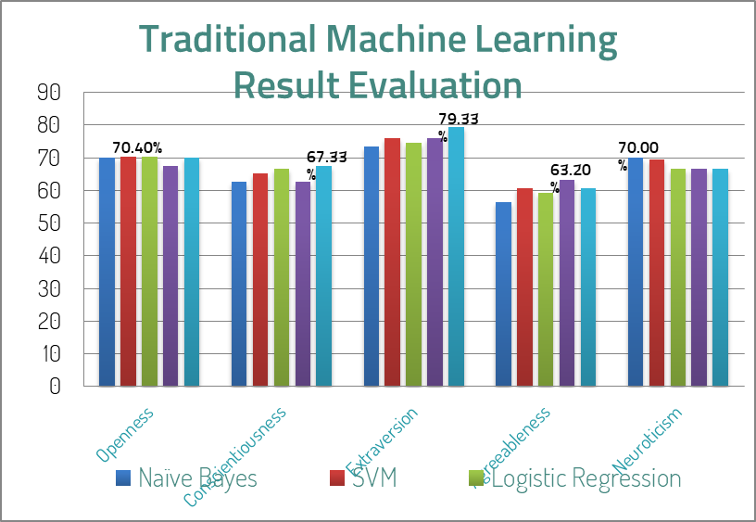

Implementasi Deep learning
      - Skenario
Implementasi deep learning pada testing kali ini akan menggunakan 4 model arsitektur yaitu MultiLayer Perceptron (MLP), LSTM, CNN dan GRU. Sebagai tambahan dari referensi, implementasi Deep learning kali ini akan menggunakan arsitektur tambahan yaitu gabungan dari CNN dan LSTM. Fitur yang digunakan dalam implementasi Deep learning hanya dengan metode Open Vocabulary. Proses testing pada Deep learning juga akan diaplikasikan ke masing-masing dataset berbeda seperti halnya implementasi Machine learning pada Bagian 4.2.3 diatas. Distribusi data yang akan digunakan dapat kembali di lihat di Bagian 4.2.1.
Dari faktor skenario diatas pada Bagian 4.2.2, deep learning hanya akan menggunakan satu faktor tersebut yaitu Resampling (Bagian 4.2.2.2) yang terbagi menjadi dua proses yaitu Undersampling dan Oversampling, sehingga dapat dibentuk skenario percobaan untuk deep learning sebagai berikut:
    - Penggunaan Dataset myPersonality, percobaan tanpa menggunakan Resampling.
    - Penggunaan Dataset myPersonality, percobaan dengan menggunakan Undersampling.
    - Penggunaan Dataset myPersonality, percobaan dengan menggunakan Oversampling.
    - Penggunaan Dataset Manual gathering, percobaan tanpa menggunakan Resampling.
    - Penggunaan Dataset Manual gathering, percobaan dengan menggunakan Undersampling.
    - Penggunaan Dataset Manual gathering, percobaan dengan menggunakan Oversampling.
    - Penggunaan Dataset Gabungan, percobaan tanpa menggunakan Resampling.
    - Penggunaan Dataset Gabungan, percobaan dengan menggunakan Undersampling.
    - Penggunaan Dataset Gabungan, percobaan dengan menggunakan Oversampling.

Keterangan pada tabel percobaan:
 | = Header Tabel percobaan dataset myPersonality
 | = Header Tabel percobaan dataset Manual gathering
 | = Header Tabel percobaan dataset gabungan
O | = Traits Openness
C | = Traits Conscientiousness
E | = Traits Extraversion
A | = Traits Agreeableness
N | = Traits Neuroticism
Highlight | = Akurasi tertinggi pada sebuah Traits

      - Dataset myPersonality
Percobaan dengan implementasi Deep learning skenario 1-3 akan menggunakan dataset myPersonality.

        - Skenario 1 (Percobaan tanpa menggunakan Resampling)

Tabel 4.26 Hasil Percobaan Skenario 1 tanpa proses Resampling
Arsitektur | O | C | E | A | N
MLP | 68.00% | 58.00% | 56.00% | 42.00% | 62.00%
LSTM | 68.00% | 52.00% | 58.00% | 52.00% | 58.00%
GRU | 68.00% | 62.00% | 58.00% | 50.00% | 64.00%
CNN 1D | 62.00% | 46.00% | 56.00% | 52.00% | 58.00%
CNN 1D+LSTM | 64.00% | 46.00% | 60.00% | 42.00% | 58.00%

Tabel 4.26 di atas merupakan percobaan yang menggunakan dataset myPersonality. Percobaan skenario 1 ini tidak menggunakan proses Resampling. Hasil akurasi terbaik yang berhasil didapatkan pada skenario ini adalah 68.00% dengan menggunakan arsitektur MLP, LSTM, dan GRU. Hasil akurasi tertinggi kedua adalah 64.00% dengan menggunakan arsitektur GRU. Untuk hasil masing-masing traits kepribadian, hasil akurasi tertinggi didapatkan oleh traits Openness dengan menggunakan arsitektur MLP, LSTM, dan GRU.

        - Skenario 2 (Percobaan dengan menggunakan Undersampling)

Tabel 4.27 Hasil Percobaan Skenario 2 dengan Proses Undersampling
Arsitektur | O | C | E | A | N
MLP | 79.31% | 50.00% | 78.95% | 56.52% | 79.49%
LSTM | 44.83% | 45.83% | 57.89% | 56.52% | 56.41%
GRU | 31.03% | 54.17% | 44.74% | 65.22% | 48.72%
CNN 1D | 79.31% | 47.92% | 57.89% | 67.39% | 61.54%
CNN 1D+LSTM | 75.86% | 47.92% | 71.05% | 43.48% | 58.97%

Tabel 4.27 di atas merupakan percobaan yang menggunakan dataset myPersonality. Percobaan skenario 2 ini menggunakan proses Undersampling yaitu menghilangkan data mayoritas dalam distribusi dataset.
Hasil akurasi terbaik yang berhasil didapatkan pada skenario ini adalah 79.49% dengan menggunakan arsitektur MLP. Hasil akurasi tertinggi kedua adalah 79.31% dengan menggunakan arsitektur MLP dan CNN 1D. Hasil skenario ini menunjukkan penggunaan Undersampling pada dataset myPersonality ini berhasil meningkatkan hasil akurasi secara signifikan.
Untuk hasil masing-masing traits kepribadian, hasil akurasi tertinggi didapatkan pada traits Neuroticism dengan menggunakan arsitektur MLP dan CNN 1D. Hasil yang didapatkan pada skenario ini menunjukkan terdapat beberapa traits yang mengalami peningkatan akurasi yaitu traits Openness dengan 79.31% meningkat 11.31% pada skenario sebelumnya, traits Extraversion dengan 78.95% meningkat 18.95% pada skenario sebelumnya, traits Agreeableness dengan 67.39% meningkat 15.39% pada skenario sebelumnya, dan traits Neuroticism dengan 79.49% meningkat 15.49% pada skenario sebelumnya.

        - Skenario 3 (Percobaan dengan menggunakan Oversampling)

Tabel 4.28 Hasil Percobaan Skenario 3 dengan Proses Oversampling
Arsitektur | O | C | E | A | N
MLP | 54.41% | 59.62% | 53.33% | 50.00% | 38.89%
LSTM | 48.53% | 51.92% | 57.14% | 53.85% | 58.62%
GRU | 52.94% | 59.62% | 48.21% | 48.08% | 56.90%
CNN 1D | 50.00% | 50.00% | 60.94% | 50.00% | 40.74%
CNN 1D+LSTM | 60.29% | 57.69% | 50.00% | 50.00% | 53.45%

Tabel 4.28 diatas merupakan percobaan yang menggunakan dataset myPersonality. Percobaan skenario 3 ini menggunakan proses Oversampling yaitu menduplikasi data minoritas dalam distribusi dataset.
Hasil akurasi terbaik yang berhasil didapatkan pada skenario ini adalah 60.94% dengan menggunakan arsitektur CNN 1D. Hasil akurasi tertinggi kedua adalah 60.29% dengan menggunakan arsitektur CNN 1D+LSTM. Hasil skenario ini menunjukkan penggunaan Oversampling pada dataset myPersonality ini tidak berhasil meningkatkan hasil akurasi secara signifikan.
Untuk hasil masing-masing traits kepribadian, hasil akurasi tertinggi didapatkan oleh traits Extraversion dengan menggunakan arsitektur CNN 1D. Hasil yang didapatkan pada skenario ini menunjukkan hanya satu traits yang mengalami peningkatan akurasi yaitu traits Conscientiousness dengan 59.62% meningkat 5.45% pada skenario sebelumnya.

        - Kesimpulan Hasil Implementasi Deep learning pada Dataset myPersonality

Tabel 4.29 Kesimpulan hasil implementasi Deep learning pada Dataset myPersonality
Traits | Accuracy | Arsitektur | Skenario
Openness | 79.31 | MLP | Skenario 2
Openness | 79.31 | CNN 1D | Skenario 2
Conscientiousness | 62 | GRU | Skenario 1
Extraversion | 78.95 | MLP | Skenario 2
Agreeableness | 67.39 | CNN 1D | Skenario 2
Neuroticism | 79.49 | MLP | Skenario 2

Dari Tabel kesimpulan 4.29 di atas dapat dilihat bahwa arsitektur dengan akurasi tertinggi pada masing-masing traits didominasi oleh MLP pada traits Openness, Extraversion, dan Neuroticism, CNN 1D pada traits Openness dan Agreeableness, dan GRU pada traits Conscientiousness.
Untuk skenario pada dataset myPersonality ini, dapat ditarik kesimpulan bahwa penggunaan proses Undersampling ternyata dapat meningkatkan akurasi secara signifikan. Empat traits yaitu Openness, Extraversion, Agreeableness, dan Neuroticism pada skenario 2 yang menggunakan proses Undersampling dan hanya traits Conscientiousness pada skenario 1 yang tidak menggunakan proses Resampling.

      - Dataset Manual gathering
Percobaan dengan implementasi Deep learning skenario 4-6 akan menggunakan dataset Manual gathering.

        - Skenario 4 (Percobaan tanpa menggunakan Resampling)

Tabel 4.30 Hasil Percobaan Skenario 4 tanpa Proses Oversampling
Arsitektur | O | C | E | A | N
MLP | 66.67% | 56.67% | 80.00% | 53.33% | 73.33%
LSTM | 63.33% | 53.33% | 70.00% | 53.33% | 73.33%
GRU | 63.33% | 56.67% | 70.00% | 46.67% | 76.67%
CNN 1D | 50.00% | 60.00% | 73.33% | 63.33% | 66.67%
CNN 1D+LSTM | 66.67% | 66.67% | 73.33% | 63.33% | 63.33%

Tabel 4.30 di atas merupakan percobaan yang menggunakan dataset Manual gathering. Percobaan skenario 4 ini tidak menggunakan proses Resampling. Hasil akurasi terbaik yang berhasil didapatkan pada skenario ini adalah 80.00% dengan menggunakan arsitektur MLP. Hasil akurasi tertinggi kedua adalah 76.67% dengan menggunakan arsitektur GRU. Untuk hasil masing-masing traits kepribadian, hasil akurasi tertinggi didapatkan oleh traits Extraversion dengan menggunakan arsitektur MLP.

        - Skenario 5 (Percobaan dengan menggunakan Undersampling)

Tabel 4.31 Hasil Percobaan Skenario 5 dengan Proses Undersampling
Arsitektur | O | C | E | A | N
MLP | 66.67% | 64.00% | 93.33% | 70.37% | 75.00%
LSTM | 61.90% | 64.00% | 66.67% | 66.67% | 75.00%
GRU | 61.90% | 56.00% | 73.33% | 44.44% | 65.00%
CNN 1D | 76.19% | 68.00% | 86.67% | 55.56% | 75.00%
CNN 1D+LSTM | 66.67% | 48.00% | 93.33% | 62.96% | 80.00%

Tabel 4.31 di atas merupakan percobaan yang menggunakan dataset Manual gathering. Percobaan skenario 5 ini menggunakan proses Undersampling.
Hasil akurasi terbaik yang berhasil didapatkan pada skenario ini adalah 93.33% dengan menggunakan arsitektur MLP dan CNN 1D+LSTM. Hasil skenario ini menunjukkan penggunaan Undersampling pada dataset Manual gathering ini berhasil meningkatkan hasil akurasi secara signifikan.
Untuk hasil masing-masing traits kepribadian, hasil akurasi tertinggi didapatkan pada traits Extraversion dengan menggunakan arsitektur MLP dan CNN 1D+LSTM. Hasil yang didapatkan pada skenario ini menunjukkan terdapat beberapa traits yang mengalami peningkatan akurasi yaitu traits Openness dengan 76.19% meningkat 9.52% pada skenario sebelumnya, traits Conscientiousness dengan 68.00% meningkat 1.33% pada skenario sebelumnya, traits Extraversion dengan 93.33% meningkat 13.33% pada skenario sebelumnya, traits Agreeableness dengan 70.37% meningkat 7.04% pada skenario sebelumnya, dan traits Neuroticism dengan 80.00% meningkat 3,33% pada skenario sebelumnya. Dataset Manual gathering yang dilakukan proses Undersampling berhasil meningkatkan akurasi pada kelima traits jika dibandingkan dengan dataset Manual gathering tanpa dilakukan proses Resampling.

        - Skenario 6 (Percobaan dengan menggunakan Oversampling)

Tabel 4.32 Hasil Percobaan Skenario 6 dengan Proses Oversampling
Arsitektur | O | C | E | A | N
MLP | 55.00% | 50.00% | 64.29% | 52.94% | 45.45%
LSTM | 67.50% | 52.94% | 59.52% | 59.38% | 59.09%
GRU | 47.50% | 61.76% | 59.52% | 59.38% | 56.82%
CNN 1D | 60.00% | 59.38% | 83.33% | 61.76% | 43.18%
CNN 1D+LSTM | 67.50% | 61.76% | 73.81% | 59.38% | 56.82%

Tabel 4.32 di atas merupakan percobaan yang menggunakan dataset Manual gathering. Percobaan skenario 6 ini menggunakan proses Oversampling.
Hasil akurasi terbaik yang berhasil didapatkan pada skenario ini adalah 83.33% dengan menggunakan arsitektur CNN 1D. Hasil akurasi tertinggi kedua adalah 67.50% dengan menggunakan arsitektur LSTM dan CNN 1D+LSTM. Hasil yang didapatkan pada skenario ini menunjukkan penggunaan Oversampling pada dataset Manual gathering ini tidak berhasil meningkatkan hasil akurasi.
Untuk hasil masing-masing traits kepribadian, hasil akurasi tertinggi didapatkan oleh traits Extraversion dengan menggunakan arsitektur CNN 1D. Hasil yang didapatkan pada skenario ini menunjukkan bahwa tidak ada traits yang mengalami peningkatan akurasi dari skenario sebelumnya.

        - Kesimpulan Hasil Implementasi Deep learning pada Dataset Manual gathering

Tabel 4.33 Kesimpulan hasil implementasi Deep learning pada Dataset Manual gathering
Traits | Accuracy | Arsitektur | Skenario
Openness | 76.19% | CNN 1D | Skenario 5
Conscientiousness | 68.00% | CNN 1D | Skenario 5
Extraversion | 93.33% | MLP | Skenario 5
Extraversion | 93.33% | CNN 1D + LSTM | Skenario 5
Agreeableness | 70.37% | MLP | Skenario 5
Neuroticism | 80.00% | CNN 1D + LSTM | Skenario 5

Hasil pada Tabel 4.33 diatas semakin memperkuat kesimpulan jika penggunaan proses Undersampling sangat efektif pada metode Deep learning ini. Semua akurasi tertinggi yang di peroleh di percobaan dengan dataset manual ini didapatkan dari skenario 5 yang menerapkan proses Undersampling. CNN 1D menjadi arsitektur yang mendominasi karena menjadi arsitektur yang berperan mendapatkan akurasi tertinggi untuk 4 traits kepribadian, meskipun digabungkan dengan LSTM untuk traits Extraversion dan Neuroticism. Arsitektur MLP juga mendapatkan akurasi tertinggi untuk Extraversion dan Neuroticism.

      - Dataset Gabungan
Percobaan dengan implementasi Deep learning skenario 7-9 akan menggunakan dataset gabungan.

        - Skenario 7 (Percobaan tanpa menggunakan Resampling)

Tabel 4.34 Hasil Percobaan Skenario 7 tanpa Proses Resampling
Arsitektur | O | C | E | A | N
MLP | 62.50% | 52.50% | 65.00% | 57.50% | 56.25%
LSTM | 58.75% | 52.50% | 66.25% | 48.75% | 61.25%
GRU | 65.00% | 55.00% | 61.25% | 46.25% | 63.75%
CNN 1D | 66.25% | 58.75% | 65.00% | 57.50% | 52.50%
CNN 1D+LSTM | 61.25% | 52.50% | 62.50% | 55.00% | 41.25%

Tabel 4.34 di atas merupakan percobaan yang menggunakan dataset Gabungan. Percobaan skenario 7 ini tidak menggunakan proses Resampling. Hasil akurasi terbaik yang berhasil didapatkan pada skenario ini adalah 66.25% dengan menggunakan arsitektur LSTM dan CNN 1D. Hasil akurasi tertinggi kedua adalah 63.75% dengan menggunakan arsitektur GRU. Untuk hasil masing-masing traits kepribadian, hasil akurasi tertinggi didapatkan oleh traits Openness dengan menggunakan arsitektur CNN 1D dan Extraversion dengan menggunakan arsitektur dengan menggunakan arsitektur LSTM.

        - Skenario 8 (Percobaan dengan menggunakan Undersampling)

Tabel 4.35 Hasil Percobaan Skenario 8 dengan Proses Undersampling
Arsitektur | O | C | E | A | N
MLP | 72.00% | 54.55% | 64.15% | 62.16% | 67.80%
LSTM | 52.00% | 40.26% | 45.28% | 48.65% | 49.15%
GRU | 52.00% | 50.65% | 60.38% | 59.46% | 45.76%
CNN 1D | 78.00% | 58.44% | 79.25% | 52.70% | 74.58%
CNN 1D+LSTM | 72.00% | 51.95% | 77.36% | 51.35% | 71.19%

Tabel 4.35 di atas merupakan percobaan dengan menggunakan dataset Gabungan. Percobaan skenario 8 ini menggunakan proses Undersampling.
Hasil akurasi terbaik yang berhasil didapatkan pada skenario ini adalah 79.25% dengan menggunakan arsitektur CNN 1D. Hasil akurasi tertinggi kedua adalah 78.00% dengan menggunakan arsitektur CNN 1D. Hasil skenario ini menunjukkan penggunaan Undersampling pada dataset Gabungan ini berhasil meningkatkan hasil akurasi secara signifikan.
Untuk hasil masing-masing traits kepribadian, hasil akurasi tertinggi didapatkan pada traits Extraversion dengan menggunakan arsitektur CNN 1D. Hasil yang didapatkan pada skenario ini menunjukkan terdapat 4 traits yang mengalami peningkatan akurasi yaitu traits Openness dengan 78.00% meningkat 11.75% pada skenario sebelumnya, traits Extraversion dengan 79.25% meningkat 13.00% pada skenario sebelumnya, traits Agreeableness dengan 62.16% meningkat 4.66% pada skenario sebelumnya, dan traits Neuroticism dengan 74.58% meningkat 10,83% pada skenario sebelumnya. Hanya terdapat 1 traits yang mengalami penurunan akurasi yaitu traits Conscientiousness dengan 58.44% menurun 0.31% pada skenario sebelumnya.

        - Skenario 9 (Percobaan dengan menggunakan Oversampling)

Tabel 4.36 Hasil Percobaan Skenario 9 dengan Proses Oversampling
Arsitektur | O | C | E | A | N
MLP | 46.15% | 45.56% | 63.21% | 45.12% | 52.04%
LSTM | 48.08% | 44.57% | 51.92% | 48.75% | 50.96%
GRU | 52.88% | 57.61% | 50.96% | 51.25% | 49.04%
CNN 1D | 49.04% | 48.89% | 61.32% | 53.66% | 58.16%
CNN 1D+LSTM | 54.81% | 54.35% | 48.08% | 47.50% | 56.73%

Tabel 4.36 di atas merupakan percobaan yang menggunakan dataset Gabungan. Percobaan skenario 9 ini menggunakan proses Oversampling.
Hasil akurasi terbaik yang berhasil didapatkan pada skenario ini adalah 63.21% dengan menggunakan arsitektur MLP. Hasil akurasi tertinggi kedua adalah 58.16% dengan menggunakan arsitektur CNN 1D. Hasil skenario ini menunjukkan penggunaan Oversampling pada dataset Gabungan ini tidak berhasil meningkatkan hasil akurasi.
Untuk masing-masing traits kepribadian, hasil akurasi tertinggi didapatkan pada traits Extraversion dengan menggunakan arsitektur MLP. Hasil yang didapatkan pada skenario ini menunjukkan bahwa tidak ada traits yang mengalami peningkatan akurasi dari skenario sebelumnya.

        - Kesimpulan Hasil Implementasi Deep learning pada Dataset Gabungan

Tabel 4.37 Kesimpulan hasil implementasi Deep learning pada Dataset Gabungan
Traits | Accuracy | Algorithm | Skenario
Openness | 78.00% | CNN 1D | Skenario 8
Conscientiousness | 58.75% | CNN 1D | Skenario 7
Extraversion | 79.25% | CNN 1D | Skenario 8
Agreeableness | 62.16% | MLP | Skenario 8
Neuroticism | 74.58% | CNN 1D | Skenario 8

Implementasi Deep learning pada dataset gabungan ini berhasil mendapatkan akurasi tertinggi dengan menerapkan proses Undersampling seperti yang terjadi pada percobaan dengan dataset sebelumnya. Traits Openness, Extraversion, Agreeableness, dan Neuroticism mendapatkan akurasi tertinggi dengan menggunakan proses Undersampling. Arsitektur yang paling dominan adalah CNN 1D yang mendapatkan akurasi tertinggi di semua traits kecuali Agreeableness. Akurasi tertinggi yang berhasil didapatkan adalah 79.25% untuk traits Extraversion dengan arsitektur CNN 1D dan penggunaan proses Resampling. Hasil kesimpulan dari implementasi Deep learning pada dataset gabungan ini dapat dilihat pada Tabel 4.37.

      - Kesimpulan Implementasi Deep learning
Tabel 4.38 Kesimpulan Hasil Implementasi Deep learning
Traits | Accuracy | Arsitektur | Proses
Openness | 78.00% | CNN 1D | Undersampling
Conscientiousness | 68.00% | CNN 1D | Undersampling
Extraversion | 93.33% | CNN 1D + LSTM | Undersampling
Extraversion | 93.33% | MLP | Undersampling
Agreeableness | 70.37% | MLP | Undersampling
Neuroticism | 80.00% | CNN 1D + LSTM | Undersampling

Setelah melakukan implementasi metode Deep learning pada tiga dataset berbeda dengan 3 skenario di masing-masing dataset tersebut. Peneliti membuat sebuah kesimpulan yang diperoleh dari seluruh percobaan tersebut. Hasil akurasi tertinggi dari setiap skenario dibandingkan dan dipilih yang memiliki nilai tertinggi. Tabel hasil kesimpulan akurasi tertinggi di implementasi Deep learning dapat dilihat pada Tabel 4.38 di atas.
Dari hasil diatas, penggunaan proses Undersampling terbukti dapat meningkatkan hasil akurasi di metode Deep learning. Penerapan proses Undersampling berhasil mencatatkan akurasi tertinggi di seluruh traits dalam percobaan di seluruh skenario dengan dataset yang berbeda. Traits Extraversion memiliki akurasi tertinggi yaitu 93.33% dengan menggunakan MLP atau CNN 1D+LSTM. Traits Neuroticism memiliki akurasi tertinggi kedua dengan 80.00% menggunakan CNN 1D+LSTM. Kemudian traits Openness dengan menggunakan CNN 1D berhasil mendapatkan akurasi tertinggi 78.00%. Traits Agreeableness dengan akurasi tertinggi 70.37% menggunakan arsitektur MLP. Traits Neuroticism memiliki akurasi terendah dalam tabel kesimpulan ini dengan nilai 68.00% menggunakan CNN 1D.

Gambar 4.2 Evaluasi perbandingan hasil implementasi deep learning
untuk setiap traits kepribadian
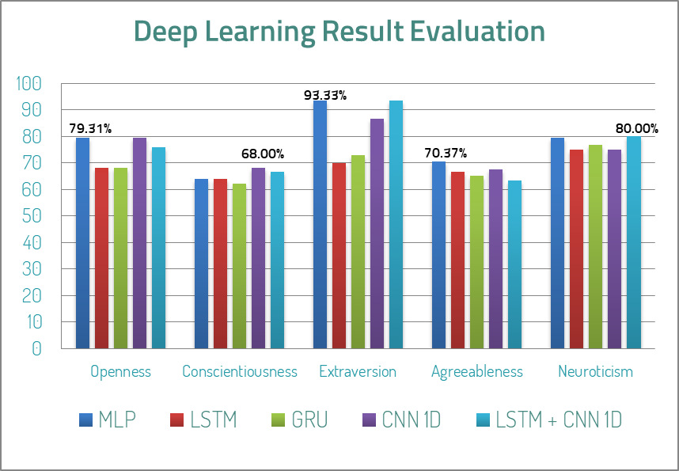

Dari Gambar 4.2 di atas dapat dilihat bahwa traits extraversion masih menjadi traits yang memiliki akurasi tertinggi dalam sistem penelitian ini dibandingkan dengan traits lainnya. Beberapa faktor yang mungkin menjadi penyebabnya adalah banyaknya status user yang mengandung kata-kata yang berkorelasi positif dengan traits extraversion. Hal lainnya yang masih menjadi asumsi dari peneliti adalah bahwa traits extraversion merupakan traits yang paling banyak ditunjukkan secara tidak langsung oleh para user di jejaring sosial. Untuk arsitektur yang digunakan dalam penelitian ini rata-rata memiliki akurasi yang cukup seimbang, namun arsitektur CNN 1D cukup dominan jika dibandingkan dengan yang lainnya.
Setelah hasil kedua implementasi yaitu implementasi machine learning dan implementasi deep learning didapatkan, perbandingannya dapat dilihat pada Gambar 4.3. Secara grafik dapat dilihat bahwa ternyata di semua traits kepribadian, arsitektur deep learning dapat mengungguli implementasi algoritma machine learning tradisional. Berbagai faktor yang membuat deep learning dapat mengungguli algoritma machine learning tradisional yang masih berupa asumsi dari peneliti yaitu arsitektur deep learning yang menggunakan open vocabulary memang lebih baik dalam proses learning dan klasifikasi linguistik serta memiliki potensi untuk menggantikan penggunaan machine learning tradisional yang selama ini digunakan dalam penelitian. Kedua, dataset yang dikumpulkan memiliki status yang tidak sesuai dengan fitur-fitur yang digunakan untuk implementasi algoritma machine learning tradisional.
Berdasarkan perbandingan kedua implementasi tersebut, maka peneliti mengambil keputusan untuk menggunakan implementasi deep learning di dalam sistem prediksi kepribadian pada penelitian ini karena memiliki akurasi yang lebih tinggi untuk semua traits dibandingkan dengan implementasi machine learning. Namun, sistem prediksi penelitian ini tidak akan menggunakan arsitektur yang sama untuk semua traits kepribadian, melainkan menggunakan arsitektur yang berbeda dan memiliki performa terbaik untuk masing-masing traits seperti yang dapat dilihat pada Tabel 4.38.

Gambar 4.3 Perbandingan teknik implementasi algoritma tradisional machine learning dan deep learning berdasarkan akurasi tertinggi setiap traits
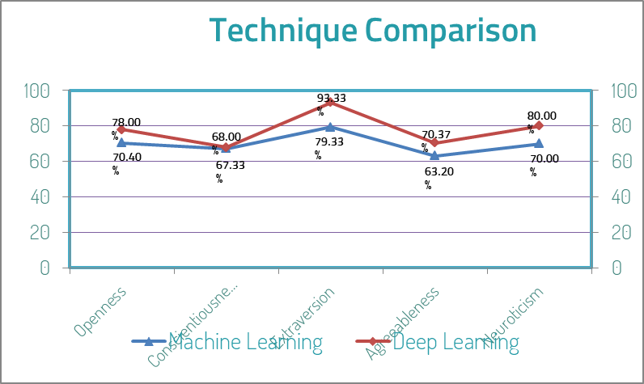

Tampilan Layar Aplikasi
Hasil akhir aplikasi sistem prediksi kepribadian ini akan berupa sebuah aplikasi web. Gambar 4.4 hingga 4.13 adalah tampilan layar aplikasi.

Gambar 4.4 Tampilan halaman utama aplikasi

Tampilan layar utama aplikasi memuat sebuah tombol “Log In with Facebook” di bagian tengah layar yang akan meminta user untuk login ke dalam akun Facebook mereka. Di bagian pojok kiri bawah layar terdapat tombol “Privacy Policy” yang akan memindahkan user ke halaman Privacy Policy yang dapat dilihat pada Gambar 4.8 dan 4.9.
Setelah user masuk ke dalam akun Facebook mereka, halaman akan berpindah ke bagian Result yang dapat dilihat pada Gambar 4.5 hingga 4.11. Halaman Result berisi hasil kepribadian dari user tersebut. Seperti terlihat pada Gambar 4.5, di mana terdapat 5 traits kepribadian Big Five Personality di bagian kanan halaman. Masing-masing traits tersebut akan memiliki bar chart yang terhubung di sisi kirinya. Setiap bar chart dalam keadaan tertutup. Untuk membuka bar chart tersebut, user harus melakukan hover ke bar chart tersebut atau hover ke masing-masing traits. Gambar 4.5 di bawah ini memperlihatkan keadaan di mana user sedang melakukan hover ke bagian Openness.

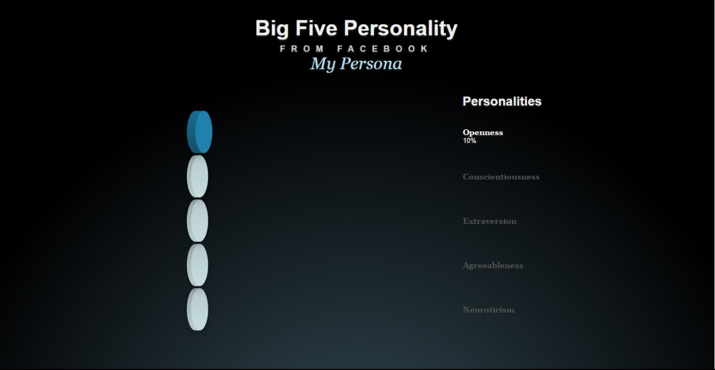
Gambar 4.5 Tampilan halaman hasil dengan Openness bar chart terbuka

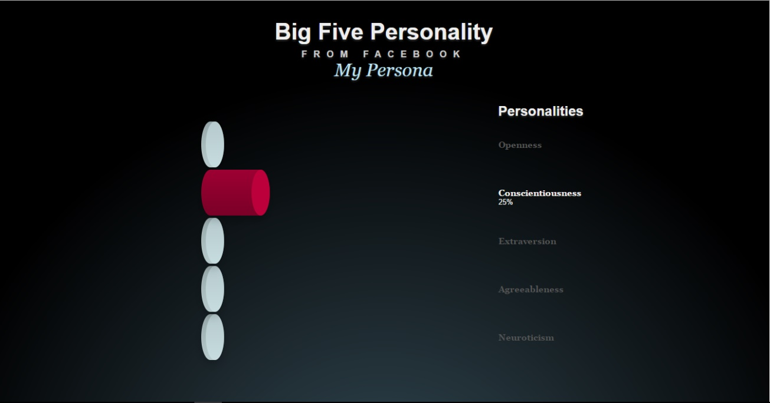
Gambar 4.6 Tampilan halaman hasil dengan Conscientiousness bar chart terbuka

Gambar 4.6 diatas memperlihatkan keadaan ketika user melakukan hover di traits Conscientiousness.

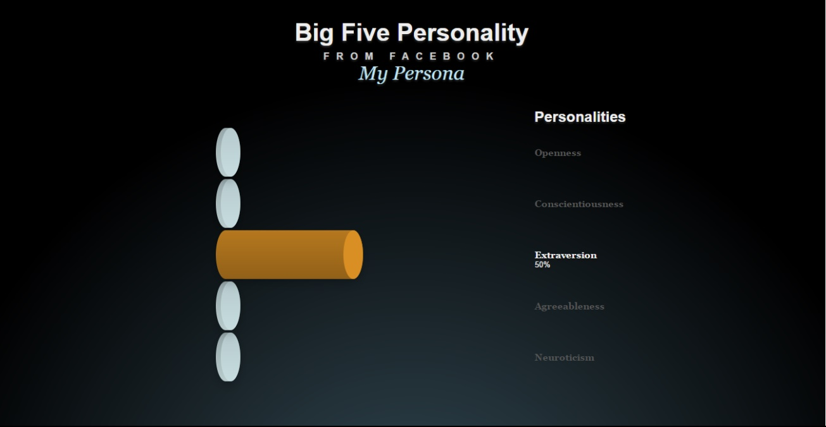
Gambar 4.7 Tampilan halaman hasil dengan Extraversion bar chart terbuka

Gambar 4.7 diatas memperlihatkan keadaan ketika user melakukan hover di traits Extraversion.
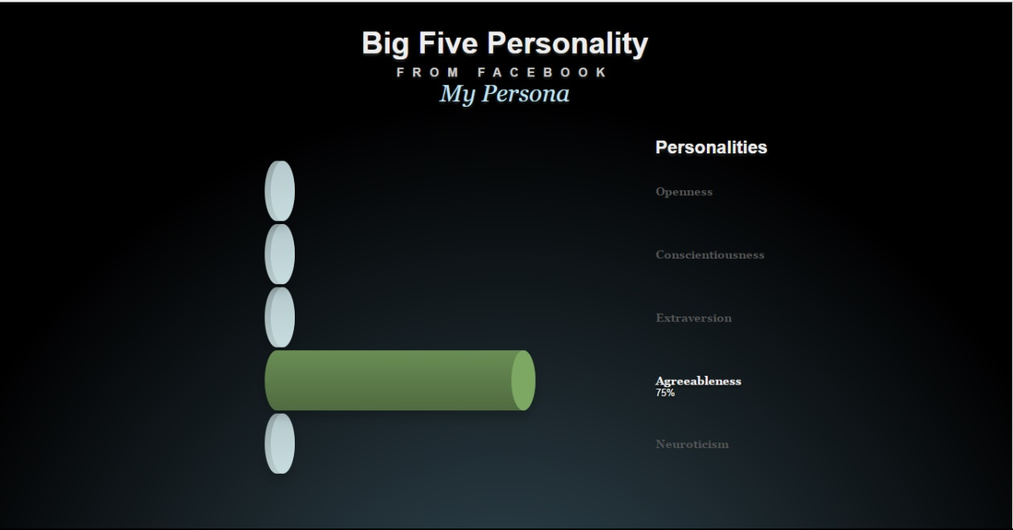
Gambar 4.8 Tampilan halaman hasil dengan Agreeableness bar chart terbuka

Gambar 4.8 diatas memperlihatkan keadaan ketika user melakukan hover di traits Agreeableness.

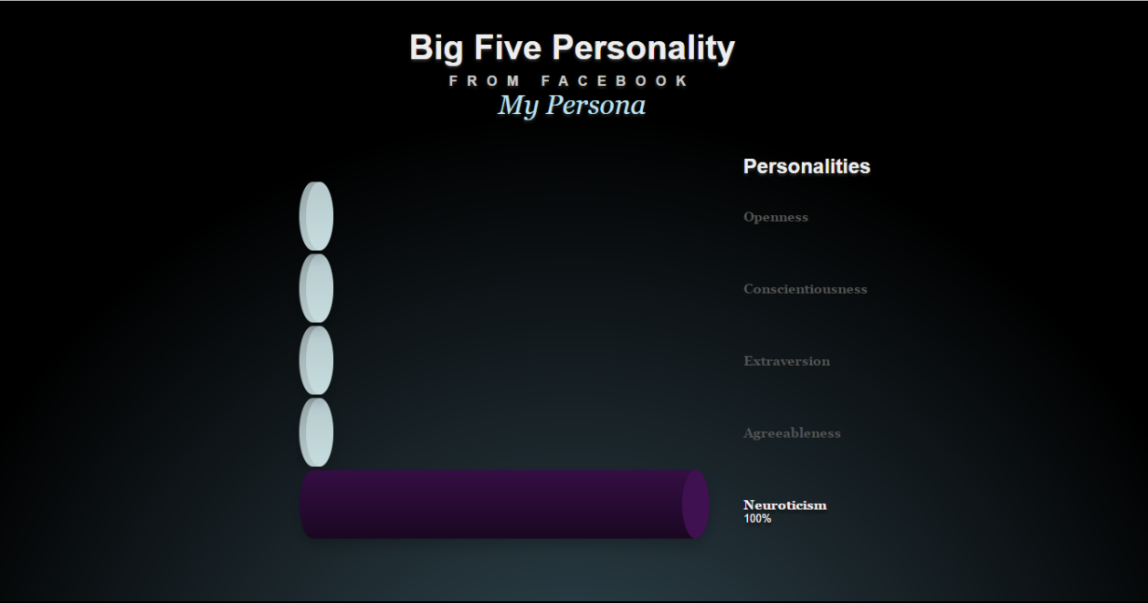
Gambar 4.9 Tampilan halaman hasil dengan Neuroticism bar chart terbuka

Gambar 4.9 diatas memperlihatkan keadaan ketika user melakukan hover di traits Neuroticism.

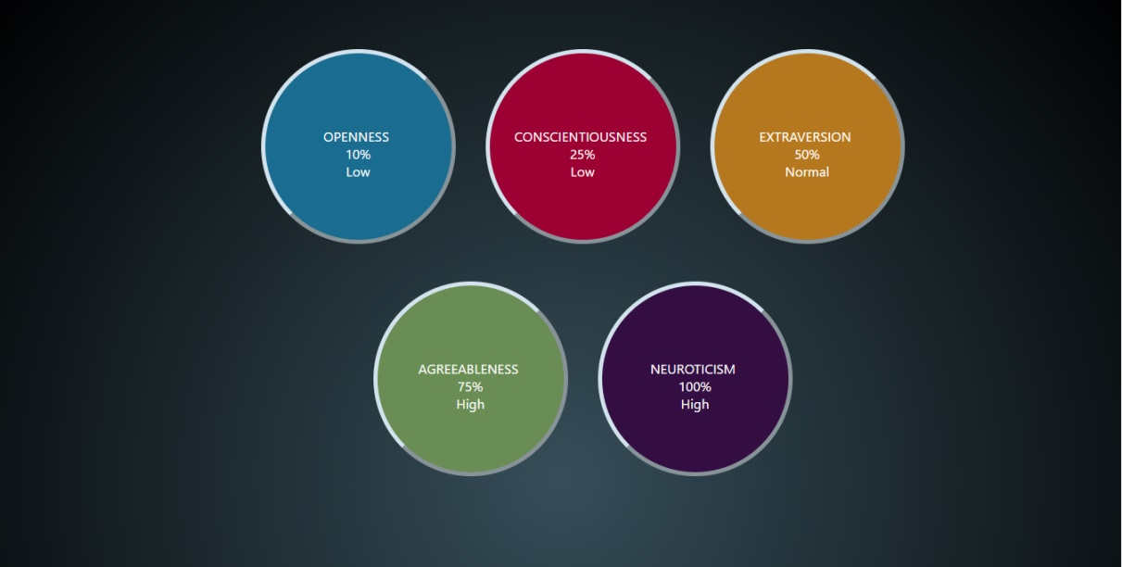
Gambar 4.10 Tampilan semua hasil traits secara keseluruhan

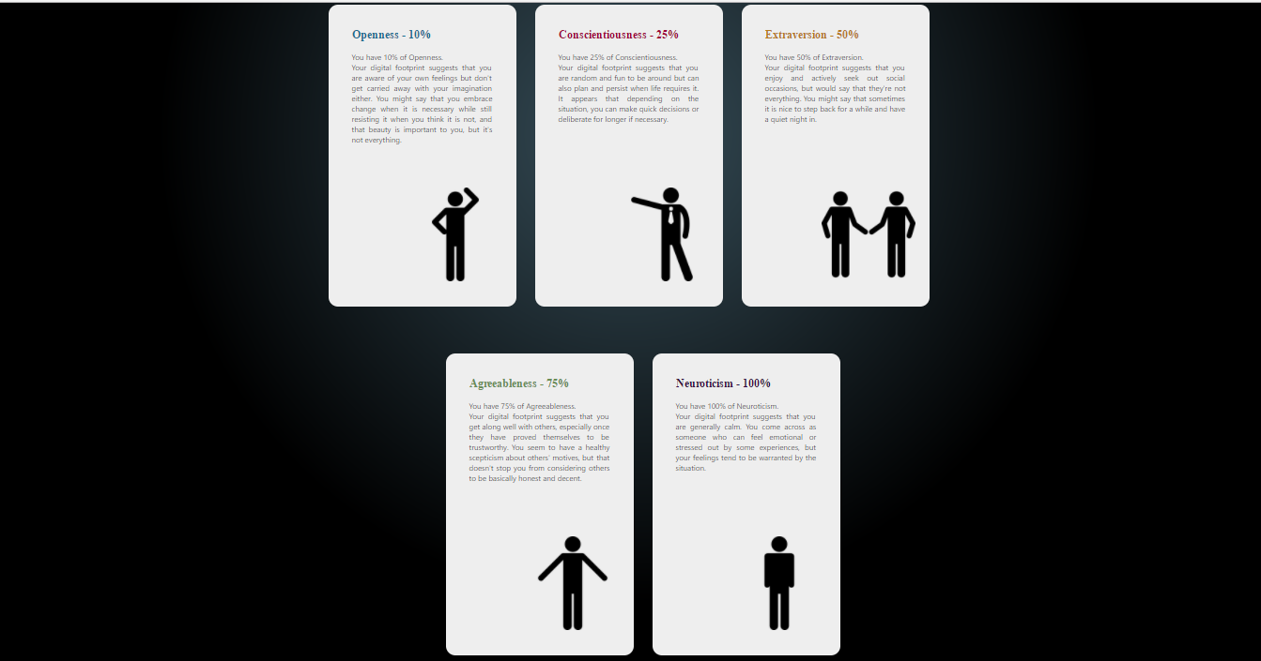
Gambar 4.11 Tampilan halaman hasil bagian penjelasan hasil masing-masing traits

Gambar 4.10 memperlihatkan semua hasil traits secara keseluruhan beserta tingkat kepribadiannya, jika hasil traits di bawah 50% maka traits dikategorikan “Low”, jika hasil traits di atas 50% maka traits dikategorikan “High”. Gambar 4.11 memperlihatkan hasil halaman Result setelah di scroll ke bawah dan berada tepat di bawah bar chart masing-masing traits sebelumnya. Tampilan di atas adalah penjelasan lebih jelas mengenai masing-masing traits yang diperoleh oleh user. Setiap traits akan berada dalam sebuah kotak yang berisi judul berupa traits contohnya Openness dan diikuti persentase kepribadiannya. Di bawah judul terdapat penjelasan lengkap mengenai traits user tersebut.

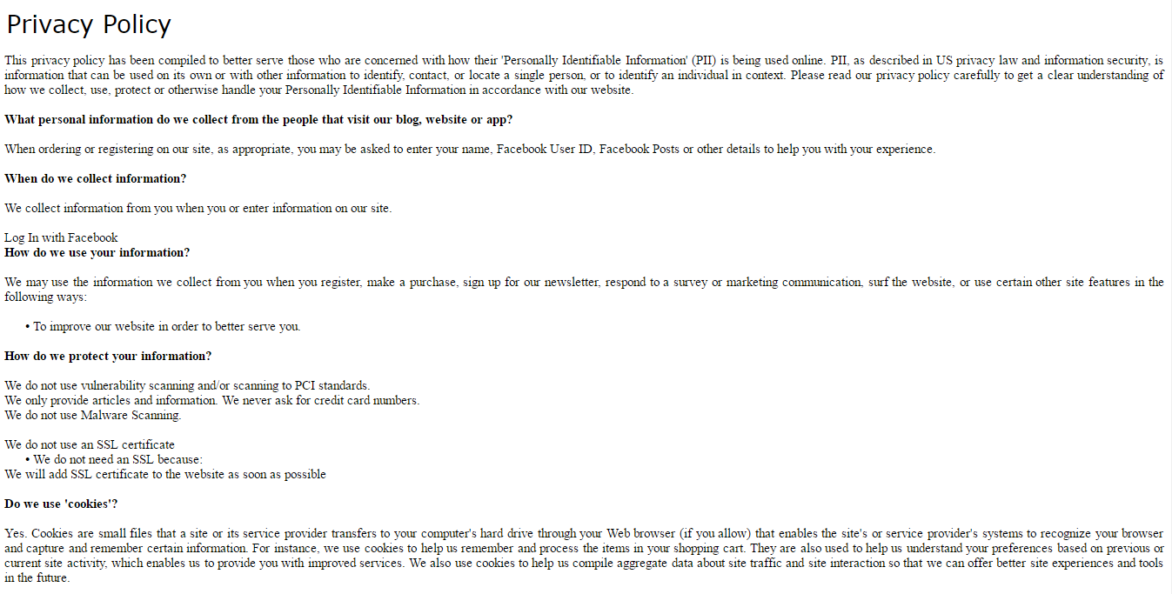
Gambar 4.12 Tampilan halaman privacy policy

Gambar 4.12 adalah tampilan halaman privacy policy yang dapat dibuka dengan mengklik tombol “Privacy Policy” yang ada pada halaman utama. Halaman ini berisi penjelasan mengenai data apa saja yang didapatkan dari user, cara mendapatkan data dari user, apa tujuan peneliti menggunakan data tersebut, bagaimana peneliti menjaga keamanan data tersebut dan sebagainya. Di bagian paling bawah dari halaman ini juga terdapat informasi kontak dari peneliti yang dapat di lihat pada Gambar 4.13.

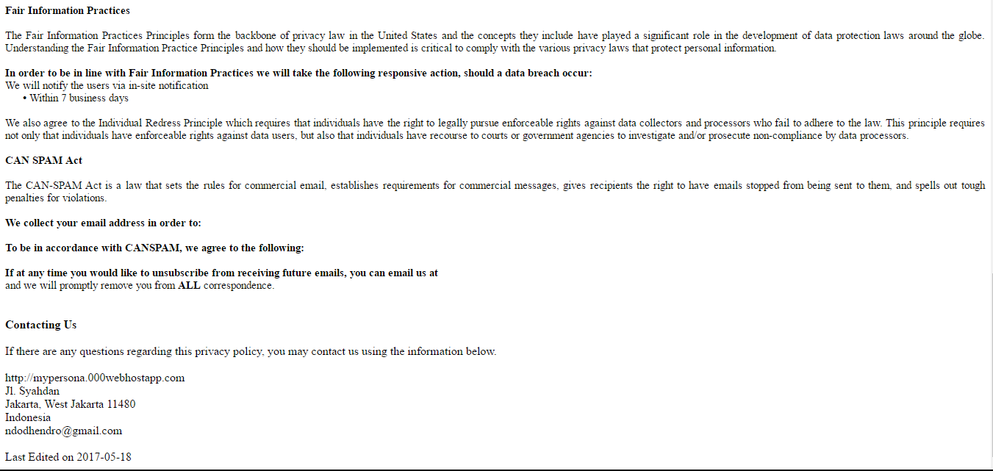
Gambar 4.13 Tampilan halaman lanjutan privacy policy

Evaluasi

Evaluasi Subjektif
Evaluasi Subjektif dilakukan dengan melakukan wawancara terhadap beberapa responden yang diminta untuk mencoba dan mengevaluasi sistem prediksi kepribadian dari penelitian ini. Responden yang mengikuti wawancara merupakan pengguna aktif sosial media Facebook dan memiliki status di feed akun mereka.
Responden akan diberikan beberapa pertanyaan secara langsung melalui tanya jawab oleh peneliti, kemudian responden akan diminta untuk memberikan nilai kepuasan terhadap penggunaan sistem prediksi kepribadian yang telah dibuat serta saran atau masukkan oleh para Responden terhadap aplikasi. Berikut adalah informasi demografis para Responden:

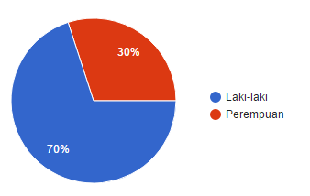
Gambar 4.14 Pie chart Distribusi Jenis Kelamin Responden

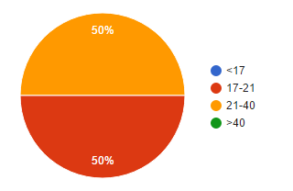
Gambar 4.15 Pie chart Distribusi Umur Responden

Gambar 4.11 menampilkan distribusi jenis kelamin dari responden penelitian. Sedangkan Gambar 4.12 menampilkan distribusi umur dari responden. Berikut adalah poin-poin penting yang didapatkan melalui hasil wawancara terhadap para Responden.
- 8 dari 10 responden menggunakan sosial media Facebook setiap hari. Sedangkan 2 lainnya menggunakan Facebook beberapa hari sekali.
- Para responden berpendapat bahwa tampilan layar aplikasi sudah cukup bagus dengan nilai rata-rata 8.6 dari 10.
- Para responden berpendapat sistem prediksi yang dikembangkan menghasilkan akurasi dalam waktu yang cepat.
- Para responden berpendapat hasil prediksi untuk traits Opennes lumayan akurat dengan nilai rata-rata 7.6 dari 10.
- Para responden berpendapat hasil prediksi untuk traits Conscientiousness cukup akurat dengan nilai rata-rata 7.2 dari 10.
- Para responden berpendapat hasil prediksi untuk traits Extraversion cukup akurat dengan nilai rata-rata 6.6 dari 10.
- Para responden berpendapat hasil prediksi untuk traits Agreeableness lumayan akurat dengan nilai rata-rata 7.5 dari 10.
- Para responden berpendapat hasil prediksi untuk traits Neuroticism cukup akurat dengan nilai rata-rata 6.9 dari 10.
- 8 dari 10 responden berpendapat bahwa sistem prediksi kepribadian akan bermanfaat dalam kehidupan mereka.
- Para responden berpendapat bahwa keseluruhan sistem aplikasi sistem prediksi kepribadian ini sudah cukup baik, beberapa responden memberikan saran untuk meningkatkan hasil akurasi prediksi kepribadian, karena masih ada beberapa prediksi yang dianggap kurang tepat. Selain itu, terdapat juga saran dari responden untuk membuat versi mobile agar lebih mudah digunakan.

Tabel 4.39 Penilaian Kuantitatif untuk setiap Traits oleh Responden Penelitian
Responden | Openness | Conscientiousness | Extraversion | Agreeableness | Neuroticism
1 | 10 | 7 | 1 | 8 | 5
2 | 8 | 8 | 1 | 8 | 8
3 | 6 | 8 | 7 | 6 | 7
4 | 7 | 9 | 9 | 9 | 5
5 | 9 | 8 | 6 | 10 | 7
6 | 8 | 6 | 5 | 9 | 7
7 | 4 | 8 | 10 | 3 | 8
8 | 9 | 3 | 8 | 9 | 8
9 | 7 | 7 | 9 | 10 | 6
10 | 8 | 8 | 10 | 3 | 8
Rata-rata | 7.6 | 7.2 | 6.6 | 7.5 | 6.9

Evaluasi Objektif
Evaluasi Objektif dilakukan dengan membandingkan hasil yang diperoleh oleh penelitian ini dengan penelitian sebelumnya yang menggunakan model kepribadian Big Five Traits dan mencantumkan hasil akurasi penelitian, karena aspek utama yang menjadi perbandingan adalah hasil akurasi dari sistem prediksi kepribadian untuk setiap traits dari Big Five Model Personality.

      - Sistem Prediksi Kepribadian “The Big Five Traits” Dari Data Twitter
Penelitian yang bertujuan untuk membangun sebuah sistem prediksi kepribadian ini dilakukan oleh Wijaya, Prasetia, Febrianto, dan Suhartono. Walaupun penelitian menggunakan dataset dari sosial media Twitter, evaluasi dilakukan karena metode, fitur dan algoritma yang digunakan memiliki beberapa kesamaan dan pantas untuk dilakukan perbandingan hasil akurasinya. Selain itu, penelitian yang dilakukan oleh Wijaya, Prasetia, Febrianto, dan Suhartono ini juga menggunakan bahasa Inggris. Algoritma yang digunakan pada penelitian adalah Support Vector Machine, Naïve Bayes, dan ZeroR. Fitur Linguistik yang digunakan yaitu gabungan dari fitur LIWC dan MRC.

Tabel 4.40 Perbedaan antara penelitian Sistem Prediksi Kepribadian “The Big Five Traits” Dari Data Twitter dan Penelitian Ini
Perbedaan | Sistem Prediksi Kepribadian “The Big Five Traits” Dari Data Twitter | Penelitian Ini
Five Factor Model | ✓ | ✓
Machine learning
Support Vector Machine | ✓ | ✓
ZeroR | ✓
Naïve Bayes | ✓ | ✓
Linear Discriminant Analysis |  | ✓
Gradient Boosting |  | ✓
Logistic Regression |  | ✓
Deep learning |  | ✓
Features
LIWC | ✓ | ✓
MRC | ✓
SPLICE |  | ✓
Open Vocabulary |  | ✓

Evaluasi objektif dilakukan dengan membandingkan akurasi tertinggi dari setiap traits kepribadian antara kedua penelitian diatas. Penelitian yang dilakukan oleh Wijaya, Prasetia, Febrianto, dan Suhartono hanya menampilkan hasil akurasi dengan algoritma SVM karena algoritma tersebut merupakan fokus dari penelitian dan digunakan pada sistem prediksi. Perbandingan akurasi kedua penelitian dapat dilihat pada Tabel 4.41.
Hasil perbandingan antara metode Machine learning kedua penelitian cukup seimbang. Penelitian ini hanya berhasil mengungguli hasil akurasi penelitian sebelumnya pada traits Openness, Extraversion. Sedangkan untuk traits Conscientiousness, Agreeableness, dan Neuroticism, masih belum dapat mengungguli akurasi dari penelitian sebelumnya. Namun, penggunaan implementasi Deep learning penelitian ini memiliki hasil yang lebih baik dan unggul di 3 traits kepribadian yaitu, Openness, Extraversion, dan Agreeableness.
Hasil akurasi yang berbeda kemungkinan besar disebabkan karena dataset yang digunakan berbeda dalam jumlah maupun jenis. Dataset yang digunakan pada penelitian sebelumnya sebanyak kurang lebih 5 ribu data, sedangkan penelitian ini hanya menggunakan sekitar 400 dataset. Penggunaan metode Deep learning memberikan hasil yang cukup baik meski dengan dataset yang lebih sedikit dan mungkin dapat ditingkatkan lagi jika diimplementasikan dengan dataset yang lebih besar.

Tabel 4.41 Tabel perbandingan akurasi penelitian Sistem Prediksi Kepribadian “The Big Five Traits” Dari Data Twitter dan Penelitian Ini
Traits | Sistem Prediksi Kepribadian “The Big Five Traits” Dari Data Twitter | Penelitian Ini
Traits | Machine Learning | Machine Learning | Deep Learning
Openness | 61.436  (SVM) | 70.4  (Logistic Regression) | 78  (CNN 1D)
Conscientiousness | 80.876  (SVM) | 67.33  (LDA) | 68  (CNN 1D)
Extraversion | 64.3938  (SVM) | 79.33  (LDA) | 93.33  (CNN 1D + LSTM)
Agreeableness | 77.8957  (SVM) | 63.2  (Gradient Boosting) | 70.37  (MLP)
Neuroticism | 70.5351  (SVM) | 70  (Naïve Bayes) | 80  (CNN 1D + LSTM)

      - Personality Traits Recognition on Social Network – Facebook
Penelitian sebelumnya yang menggunakan sosial media Facebook sebagai dataset dilakukan oleh Alam, Stepanov, dan Riccardi. Penelitian ini menggunakan dataset yang sama persis dengan penelitian kali ini yaitu dataset myPersonality (Kosinski et al., 2015, p. 544) sebanyak 250 data user dan kurang lebih 10.000 status. Algoritma yang digunakan pada penelitian oleh Alam, Stepanov, dan Riccardi adalah SVM, Logistic Regression, dan Naïve Bayes. Feature Extraction dan klasifikasi pada penelitian sebelumnya menggunakan WEKA (Witten, 2011).

Tabel 4.42 Perbedaan antara penelitian Personality Traits Recognition on Social Network – Facebook dan Penelitian Ini
Perbedaan | Personality Traits Recognition on Social Network – Facebook | Penelitian Ini
Five Factor Model | ✓ | ✓
Machine learning
Support Vector Machine | ✓ | ✓
Naïve Bayes | ✓ | ✓
Logistic Regression | ✓ | ✓
Linear Discriminant Analysis |  | ✓
Gradient Boosting |  | ✓
Deep learning |  | ✓
Features
LIWC |  | ✓
SPLICE |  | ✓
Open Vocabulary | ✓ | ✓

Evaluasi objektif dilakukan dengan membandingkan akurasi tertinggi dari setiap traits kepribadian antara penelitian yang dilakukan oleh Alam, Stepanov, dan Riccardi dengan penelitian ini. Perbedaan antara kedua penelitian terdapat pada fitur yang dipakai pada implementasi Machine learning di mana penelitian sebelumnya mengimplementasikan open-vocabulary sebagai fitur, sedangkan penelitian ini menggunakan closed-vocabulary. Walaupun demikian, implementasi Deep learning yang digunakan pada penelitian ini juga menggunakan open-vocabulary sebagai fitur utama. Untuk itu hasil akurasi dengan menggunakan implementasi Deep learning juga akan diikutsertakan dalam tabel perbandingan hasil akurasi. Hasil perbandingan akurasi kedua penelitian dapat dilihat pada Tabel 4.43 di bawah ini.

Tabel 4.43 Tabel perbandingan akurasi penelitian Personality Traits Recognition on Social Network – Facebook dan Penelitian Ini
Traits | Personality Traits Recognition on Social Network – Facebook | Penelitian Ini
Traits | Machine Learning | Machine Learning | Deep Learning
Openness | 69.48  (Naïve Bayes) | 70.4  (Logistic Regression) | 78  (CNN 1D)
Conscientiousness | 59.4  (Naïve Bayes) | 67.33  (LDA) | 68  (CNN 1D)
Extraversion | 58.6  (Naïve Bayes) | 79.33  (LDA) | 93.33  (CNN 1D + LSTM)
Agreeableness | 59.16  (Naïve Bayes) | 63.2  (Gradient Boosting) | 70.37  (MLP)
Neuroticism | 63.0  (Naïve Bayes) | 70  (Naïve Bayes) | 80  (CNN 1D + LSTM)

Dari Tabel 4.43 dapat dilihat bahwa implementasi Machine learning yang digunakan pada penelitian ini mengungguli hasil akurasi dari semua traits pada penelitian sebelumnya. Fitur yang digunakan merupakan salah satu alasan penting yang menyebabkan perbedaan hasil kedua penelitian. Namun, terdapat 3 traits di mana penelitian ini mengungguli penelitian sebelumnya, menggunakan algoritma yang tidak digunakan pada penelitian sebelumnya yaitu Linear Discriminant Analysis (LDA) dan Gradient Boosting. Hal itu dapat menjadi faktor keunggulan penelitian ini.
Jika dibandingkan dengan penggunaan fitur yang sama yaitu open-vocabulary. Penelitian ini yang menggunakan Deep learning jauh mengungguli hasil penelitian sebelumnya di semua traits kepribadian. Hal ini menghasilkan kesimpulan bahwa open-vocabulary dapat digunakan lebih efektif pada metode Deep learning. Semakin luas dan besar fitur dari dataset yang dimiliki, semakin efektif metode Deep learning bekerja.

      - Deep Learning-Based Document Modeling for Personality Detection from Text
Salah satu penelitian yang menerapkan implementasi Deep Learning dilakukan oleh Majumder, Poria, Gelbukh, & Cambria. Jenis kepribadian yang digunakan adalah Big Five Personality Traits yang sama dengan penelitian ini. Metode yang digunakan oleh penelitian Majumder et al. meliputi preprocessing data inputdan filtering, Feature Extraction, dan Classification. Untuk Word-Level Feature Extraction, penelitian oleh Majumder et al. menggunakan word2vec embeddings dan klasifikasi menggunakan arsitektur CNN dan classifier MLP serta SVM. Dataset yang digunakan dalam penelitian sebelumnya terdiri dari 2.468 esai tanpa nama yang telah diberi label kepribadian dari penulis, Untuk melakukan evaluasi terhadap hasil training. Penelitian sebelumnya menggunakan 10-fold cross-validation. Perbandingan jelas antara perbedaan metodologi antara penelitian sebelumnya dengan penelitian ini dapat dilihat pada Tabel 4.44.

Tabel 4.44 Perbedaan antara penelitian Deep Learning-Based Document Modeling for Personality Prediction from Text dan Penelitian Ini
Perbedaan | Deep Learning-Based Document Modeling for Personality Prediction from Text | Penelitian Ini
Five Factor Model | ✓ | ✓
Machine learning
SVM | ✓ | ✓
Naïve Bayes |  | ✓
Logistic Regression |  | ✓
Deep learning
CNN | ✓ | ✓
Mairesse | ✓
MLP |  | ✓
LSTM |  | ✓
GRU |  | ✓
Features
LIWC |  | ✓
SPLICE |  | ✓
Open Vocabulary | ✓ | ✓

Evaluasi objektif dilakukan dengan membandingkan akurasi tertinggi dari setiap traits kepribadian antara penelitian yang dilakukan oleh Majumder, Poria, Gelbukh, & Cambria dengan penelitian ini. Kedua penelitian sama-sama menggunakan implementasi Deep Learning dan arsitektur yang sama yaitu CNN. Perbedaan terdapat pada jenis dataset yang digunakan di mana penelitian sebelumnya menggunakan dataset esai sebanyak 2,468 esai, sedangkan penelitian ini menggunakan dataset status pengguna sosial media Facebook yang berjumlah sekitar 400 user. Hasil perbandingan akurasi kedua penelitian dapat dilihat pada Tabel 4.45 di bawah ini.

Tabel 4.45 Tabel perbandingan akurasi penelitian Deep Learning-Based Document Modeling for Personality Prediction from Text dan Penelitian Ini
Traits | Deep Learning-Based Document Modeling for Personality Detetction from Text | Penelitian Ini
Traits | Deep Learning | Deep Learning
Openness | 62.68  (CNN + Mairesse) | 78  (CNN 1D)
Conscientiousness | 57.30  (CNN + Mairesse) | 68  (CNN 1D)
Extraversion | 58.09  (CNN + Mairesse) | 93.33  (CNN 1D + LSTM)
Agreeableness | 56.71  (CNN + Mairesse) | 70.37  (MLP)
Neuroticism | 59.38  (CNN + Mairesse) | 80  (CNN 1D + LSTM)

Dari tabel perbandingan akurasi di atas dapat dilihat bahwa penelitian ini yang mengimplementasikan Deep Learning untuk sistem prediksi kepribadian berhasil mengungguli penelitian sebelumnya di semua traits kepribadian. Penelitian sebelumnya memiliki akurasi tertinggi yaitu 62.68% untuk traits Openness, sedangkan penelitian ini berhasil unggul sekitar 16% untuk traits yang sama. Arsitektur kedua penelitian ini juga di dominasi oleh arsitektur CNN dan gabungan dengan LSTM. Perbedaan akurasi kemungkinan besar disebabkan oleh dataset yang berbeda.

